***Análisis comparativo de los factores socioeconómicos que se piensa afectaron el exceso de mortalidad por COVID-19 en México y el mundo.***

***¿Qué factor socioeconómico afectó el exceso de mortalidad por COVID-19 en México y el mundo?***

**Análisis comparativo entre países, la gobernanza como variable principal**

1. **Introducción**

Abordar los desastres y las crisis es, ante todo, una responsabilidad de los gobiernos que cada vez resulta más difícil de cumplir (Christensen; Rykkja, 2014). Las crisis y los desastres tienden a plantear grandes desafíos para las élites político-administrativas llamadas a enfrentarlos (Boin et al., 2005). Este es un tema que los estudiosos de la administración pública aún tienen que explorar en profundidad (Boin y Lodge, 2013; Christensen et al., 2014). Definimos «crisis» como una situación en la que se percibe una amenaza contra los valores centrales o las funciones de mantenimiento de la vida de un sistema social que requiere una acción correctiva urgente y en circunstancias inciertas (Rosenthal; Charles; 't Hart, 1989); no son comunes y ocurren de manera irregular. Además, las crisis suelen ser eventos de baja probabilidad y alto impacto, lo que las hace especialmente desafiantes desde una perspectiva de planificación y gobernanza. (Christensen; Rykkja, 2014) Por lo anterior, no es raro que las organizaciones públicas se vean limitadas en su posibilidad de enfrentar las crisis, ya que éstas se encuentran en la coyuntura de la democracia y la gobernabilidad, y por lo tanto enfrentan demandas no solo de capacidad sino también de rendición de cuentas, legitimidad y representación. ( Christensen; Laegreid; H. Rykkja, 2014)

Tras el brote inicial de COVID-19 en Wuhan,China a finales del 2019 se desató una crisis transfronteriza cuya complejidad rápidamente adquirió una escala global. En consecuencia, cada país, tanto en términos de su gobierno como de la población general, reaccionó de manera diferente al enfrentar la propagación de la pandemia. ( Kusumasari; Munajat; Zul Fauzi,2022) Indudablemente, las plagas virales tienen impactos diferentes en cada país, esto depende tanto de su contexto particular como de las estrategias de formulación de políticas de salud que se sigan (Adivar & Selen, 2013). Por lo tanto el desempeño de un país para enfrentar las dificultades, que surgieron asociadas a la pandemia de Covid-19, dependió en gran medida del desempeño de su gobierno (Gisselquist; Resnick, 2014) Sin embargo, esto no es fácil de medir debido a la gran cantidad de variables que se relacionan con el desempeño gubernamental, en consecuencia, se utilizará a la gobernanza como una variable que permitirá evaluar esto (Ahlerup & Hansson, 2011). Lo anterior debido a que la “buena” gobernanza es un activo clave para el desarrollo de un país, y más aún en tiempos de crisis, cuando la incertidumbre es alta (European Central Bank,2020). Es por esto que se sugiere que existe una necesidad de comprender mejor la relación entre la buena gobernanza y la calidad del desempeño gubernamental frente a la pandemia.

El concepto de gobernanza, a pesar de ser discutido continuamente entre académicos y formuladores de políticas, no ha logrado generar un consenso sobre una definición única y aceptada entre la comunidad internacional. Los conceptos existentes se ven alterados en términos tanto de alcance como de contenido. Existen definiciones tan generales como: *la gobernanza es el complejo de instituciones, mecanismos, relaciones y procesos formales e informales entre estados, mercados, ciudadanos y organizaciones, tanto intergubernamentales como no gubernamentales, a través de los cuales se articulan intereses colectivos en el plano global, se establecen derechos y obligaciones, y las diferencias están mediadas* (Weiss & Thakur, 2007); mientras que existen otros más sucintos, tales como:  *la gobernanza es el ejercicio del poder político para gestionar los asuntos de una nación* (Leftwich, 1993). Como señalan Trofing y Sorendsen, "existe una confusión y un desacuerdo considerables sobre la definición de gobernanza", ya que el concepto suele ser asignado tanto a formas particulares de gobierno como a todo el proceso de gobierno. Sin embargo, en su mayoría, abarcan tanto la participación ciudadana en el gobierno como la entrega de bienes y servicios clave por parte de los gobiernos. Asimismo, el término gobernanza es de suma importancia en la vida pública, ya que, una *buena gobernanza es el factor más importante para erradicar la pobreza y promover el desarrollo.* (Kofi Annan, 1998; citado en Rotberg y West, 2004)

En consecuencia, en el presente trabajo se utilizará la definición integral de Gobernanza del World Governance Indicators (WGI) (revisar siguiente sección para un mayor detalle), ya que se basa en varias de las nociones existentes de gobernanza y pareciera promover un balance entre la generalidad y la particularidad que el fenómeno puede llegar a tener.

“Tradiciones e instituciones mediante las cuales se ejerce la autoridad en un

país. Esto incluye (a) el proceso por el cual los gobiernos son seleccionados,

monitoreados y reemplazados; (b) la capacidad del gobierno para formular e

implementar políticas acertadas de manera eficaz; y (c) el respeto de los

ciudadanos y del Estado por las instituciones que gobiernan las interacciones

económicas y sociales entre ellos”.[1]

La propagación de la COVID-19 ciertamente promovió diferentes respuestas en cada país. Estas diferencias son, sin duda, provocadas por varios factores. Pareciera que uno de los principales factores que determinó dicha respuesta fue el desempeño del gobierno, y comprender esto pudiera brindar una idea de por qué los países se suelen desempeñar bien o mal durante una época de crisis (Schomaker & Bauer, 2020). En este estudio nos abocaremos a analizar cómo los indicadores de la gobernanza - descritos anteriormente por el WGI- afectaron el éxito en la gestión del exceso de mortalidad por la pandemia de COVID-19.

**DESCRIPCIÓN DE LA COVID-19**

El exceso de mortalidad es un término utilizado en epidemiología y salud públicas, y se ha utilizado para evaluar el impacto general que ha tenido la COVID-19 en todos los países (Jain; Clarke; Beaney, 2020) Según la OMS muchos países han recurrido a este concepto como una medida más exacta del impacto de la pandemia, y lo define como: la diferencia entre el número total de muertes observadas durante un periodo de crisis y las esperadas en condiciones normales. Se piensa que esta medida rescata el efecto que el factor de crisis puede tener sobre la interrupción de los servicios de salud esenciales o las interrupciones de los viajes. Desafortunadamente, no se dispone de datos de exceso de mortalidad para muchos países; desde esta limitante puede percibirse la desigualdad con la que cada país enfrentó esta pandemia.

El COVID-19 influyó desfavorablemente a todo el mundo, sin importar el continente, tipo de gobierno, creencias ni división política. Sin embargo, la magnitud de los impactos fue diversa entre naciones y dentro de las mismas. Las respuestas durante las etapas tempranas de la pandemia de COVID-19 variaron ampliamente a nivel mundial. Las razones de esto fueron múltiples, pero probablemente se relacionaron con la disponibilidad de los recursos financieros y de atención médica en ese momento, así como el nivel de confianza y de apoyo económico brindado por los gobiernos nacionales. (W. Tang; A. Caniza; Ping Loh, 2022). La importancia de este estudio radica en conocer si las deficiencias en la gobernanza de un país se tradujeron en un mayor número de muertes que las reportadas durante un año típico por el sistema de salud, y si para las posibles pandemias del futuro, una mejor gobernanza se traduciría en un menor exceso de mortalidad por cuestiones ajenas a la misma enfermedad.

La crisis sanitaria puso en evidencia las fortalezas y sobre todo las debilidades de gobernanza y liderazgo en el mundo. Las consecuencias económicas, sociales y salubres, entre otras, no son del todo consecuencia directa de la pandemia de COVID-19, sino el resultado de cómo se respondió a ella, las medidas tomadas por los gobiernos y la reacción de las personas y las empresas ante la crisis. Dar respuesta pronta y adecuada a las demandas de la sociedad y resolver los diversos problemas políticos, económicos y sociales constituye un gran desafío para los gobiernos en la actualidad, para hacer frente a las dudas sobre su capacidad de conducir y coordinar a sus sociedades (Aguilar, 2020). Hacer frente a una emergencia de salud pública como la que se vivió requiere instituciones gubernamentales fuertes, capaces de brindar atención médica tanto preventiva como de emergencia, al mismo tiempo que mantienen otros servicios públicos esenciales. Por ello, podríamos suponer que las mejoras en la forma en que se gobierna podría marcar una diferencia en el sector salud. Esto nos lleva a preguntarnos qué factores, como las normativas y las instituciones, influyen en el comportamiento del sistema de manera que estén asociados con un mejor desempeño y resultados.

La pandemia reveló aún más las graves desigualdades, no solo en el cuidado de la salud, sino en la vulnerabilidad de los gobiernos a hacer frente a las dificultades económicas, sociales y políticas. (W. Tang; Mike Dinn; Dominic E; Jean Michel Heraud, 2022). Empeoró la brecha de desigualdad, provocó rezagos educativos, generó una crisis económica, aumentó la probabilidad de desarrollar daños en la salud, y en países en desarrollo como México, motivó datos de exceso de mortalidad alarmantes. Lidiar con este problema requiere que se identifiquen aquellos aspectos que probablemente ya presentaban deficiencias. La humanidad constantemente transita cambios abruptos y fortuitos que han sido causa del replanteamiento del estilo de vida (Issa, et al.,2021). Sin lugar a duda, nunca se está listo para enfrentar un problema tan grande como una pandemia, sin embargo, la planificación nacional para una pandemia debe ser un proceso continuo, y para ello, es fundamental reconocer y estudiar las lecciones aprendidas de una pandemia, de la cual destaca principalmente el impacto en los servicios y la necesidad de una respuesta eficiente del gobierno (Lance Jennings; Douglas Lush,2004)

Este documento evalúa la eficacia de gobernanza en el manejo de exceso de mortalidad por COVID-19 examinando gobiernos y comparando entre países. Nos centramos en dos preguntas de investigación. La primera pregunta es qué es la gobernanza. Ofrecemos una descripción de cómo conceptualizar la eficacia o el desempeño del gobierno en términos de todo el gobierno, y luego cómo eso conduce a diferentes esquemas de medición. Nuestra segunda pregunta de investigación es cómo se comparan los países en términos de eficacia percibida del gobierno. Para ello, se utiliza el conjunto de datos del World Governance Indicators (Governance Matters VI: Indicadores de Gobernanza para 2000-2020) para evaluar la eficacia percibida en más de 200 países.

**II. Marco Teórico**

**DEFINICIÓN O DEFINICIONES DE SALUD, Y ELEGIR LA QUE CONCIERNE A ESTE TRABAJO**

**II.I Definición de crisis y sus desafíos**

Como se entiende comúnmente en gran parte de la literatura sobre el tema, incluido el estándar de la ONU, existen dos contextos de crisis: natural y provocado por el hombre (Samal, 2005; Schneider, 1995; Nudell,1988). Sin embargo, algunos académicos de la gestión de crisis no están satisfechos con esta categorización. Ali Farazmand (2001) sostiene que existen cuatro contextos de crisis: político, económico, de liderazgo y ambiental   (Putra, 2009).

En la administración pública o en el ámbito de las políticas públicas, la gestión de crisis recibe poca atención, tanto en el mundo académico como en el profesional (Schneider, 1995). La administración pública tradicional se centra únicamente en actividades planificadas y programadas (Putra, 2009).  Sin embargo, el papel más desafiante del gobierno no es controlar estas rutinas, sino más bien desempeñarse bien cuando se pone a prueba por la crisis (Farazmand, 2007).

¿Qué hace que un sistema gubernamental de gestión de crisis funcione bien y cómo puede estudiarse esto utilizando un enfoque basado en la teoría organizacional? Dentro de su análisis, Rosenthal y Christensen,argumentan que en un sistema gubernamental se requiere una capacidad de gobernanza como legitimidad de la misma. La gestión de la crisis se verá afectada por la legitimidad de las autoridades gubernamentales, así como por los arreglos organizacionales. En suma, las características estructurales, el cotexto cultural y la naturaleza de la crisis son de gran importancia (Rosenthal et al., Christensen et al.).

**II.II Gobernanza de la Salud**

**Gobernanza**

El concepto de gobernanza remonta a los años a.C. El Arthashastra (sánscrito: अर्थशास्त्रम्, IAST: Arthaśāstram) es un tratado compuesto en siglo II a.C en sánscrito de la India antigua sobre arte de gobernar, ciencia política, política económica y estrategia militar a través de Sushashan (buena gobernanza) (Shri Arjun Ram Meghwal,2022)

La palabra *gobernanza* tiene sus raíces en varios idiomas. La palabra griega *“kubernan”*  que significa dirigir, la palabra latina “gubernare” que significa dirigir o gobernar, la antigua palabra francesa “*governer*” o “*gouvernance*” es una palabra antigua que usó por primera vez Carlos de Orleáns en el siglo XV y que describe el arte de gobernar. La palabra “*gouvernance*” en francés, resurge en 1937 con los estudios norteamericanos sobre *corporate governance,* con Ronald Coase. Este último término se empleó para definir el conjunto de las técnicas de organización y de gestión de una empresa, haciendo referencia sobre todo a la eficiencia y rentabilidad dentro de la misma. A pesar de su origen etimológico, se pudo observar una primera simplificación del concepto de gobernanza cuando se aplicó al ámbito privado.(Caire,2005) Y en 1973, durante la Guerra Fría, se introdujo en el ámbito público el término "gobernabilidad". Esto se relacionó con la aparición de la organización mundial recién creada llamada Trilateral, que incluía a las principales empresas y gobiernos occidentales, como Estados Unidos, Japón y la entonces Comunidad Económica Europea. En los años ochenta, el Consenso de Washington surgió para fortalecer el programa de la Trilateral, impulsando una línea económica neoliberal. En este contexto, la gobernabilidad se manifestó como la traducción política de estos requisitos económicos, en la cual se esperaba que el Estado permitiera que el mercado tuviera plena libertad de acción(Caire,2005).

En 1989, la caída del muro de Berlín y el colapso del régimen soviético  provocaron un cambio político profundo en los países del Oriente y del Sur, calificado a veces como la "tercera ola de democratización" según Huntington (1991). Esto colocó a la democracia en el centro de las preocupaciones políticas. Al mismo tiempo, debido al fracaso de las políticas de ajuste estructural del Banco Mundial, surgieron nuevas condiciones para la ayuda al desarrollo impuestas por las instituciones internacionales. Estos países se sometieron a criterios de "buena gobernanza" para medir su consolidación democrática, un requisito indispensable para solicitar créditos de ajuste estructural a las instituciones de B. Woods o recibir la ayuda de la Unión Europea. Este proceso de cambio también se reflejó en un nuevo vocabulario. La "gobernabilidad" evolucionó hacia la "gobernanza" en el discurso de la ciencia social, tal como señala Vidal Beneyto, como una reacción a los efectos negativos de las políticas que se caracterizaban por la falta de consideración hacia lo político. En otras palabras, el concepto de "gobernabilidad" fue reemplazado por el de "buena gobernanza" o simplemente "gobernanza", para alejarse de una noción limitada a aspectos técnicos y adoptar una connotación más amplia, de mejor presentación y políticamente más aceptable. Germán Solinís también advierte sobre el riesgo ideológico de este término, ya que presupone la legitimidad de ciertos actores políticos hegemónicos para gobernar, cómo gobernar y en nombre de quién.(Caire,2005).

Según Pierre Calame, el concepto de "buena gobernanza" se origina en el sector privado, específicamente en la "gobernanza corporativa" (corporate governance), y es promovido por el Banco Mundial con el propósito de ajustar las estructuras estatales a las demandas del liberalismo económico. Calame sostiene que este enfoque es altamente político, ya que busca reorganizar los diferentes niveles de responsabilidad dentro de la sociedad. Sin embargo, Calame plantea una crítica importante: argumenta que este concepto puede debilitar a los Estados centrales al subordinar las funciones redistributivas a las lógicas de la economía liberal. En otras palabras, al priorizar el enfoque liberal y la libre operación del mercado, los Estados podrían descuidar su papel en la regulación y protección de los intereses de los ciudadanos, especialmente en términos de justicia social y equidad.

La visión de Calame destaca cómo el concepto de "buena gobernanza" puede tener consecuencias significativas en la forma en que se concibe y se lleva a cabo la gobernanza en el ámbito estatal y global. Además, pone de relieve las posibles tensiones entre los intereses económicos y los objetivos sociales en la formulación de políticas y la toma de decisiones (Calame,2003).

Desde el final de la Guerra Fría hasta la actualidad, se ha producido una evolución conceptual desde la noción de gobernabilidad hasta la de gobernanza, pasando por los criterios de "buena gobernanza". Actualmente, la gobernanza se ha convertido en un concepto central en la ciencias política, la sociología de las organizaciones y la gestión en general. Es una perspectiva que ha ganado prominencia y se encuentra en el centro de los debates académicos y políticos contemporáneos.( Launay, Caire,2005).

Apesar de los antiguos orígenes del concepto de gobernanza, aun no existe un sólido concepto en cuanto a una definición  única. Es cierto que el concepto de gobernanza ha experimentado una evolución y variabilidad a lo largo de la historia y según el escenario político. La definición de *gobernanza* se había superpuesto durante mucho tiempo con la palabra gobierno y era usada principalmente para referirse a actividades administrativas y políticas relacionadas con los asuntos públicos nacionales. Es importante destacar que la gobernanza es un término amplio y complejo que puede tener diferentes interpretaciones y enfoques dependiendo del contexto y las perspectivas de quienes lo utilizan.

Hoy en día, resulta cada vez más frecuente cualificar la acción de un gobierno y el manejo de la gestión pública mediante el término gobernanza. Por lo tanto, es esencial tener en cuenta las diversas definiciones ofrecidas por los actores multilaterales para obtener una visión más completa y contextualizada del concepto. Cada definición puede reflejar las prioridades y agendas específicas de las organizaciones y países involucrados, lo que a su vez influye en cómo se aplica y se implementa la gobernanza en diferentes contextos políticos y sociales.

1. La gobernanza reconoce la capacidad de hacer las cosas sin depender del poder del gobierno para mandar o usar su autoridad. En la gestión de asuntos públicos, existen otras herramientas y técnicas de gestión y el gobierno tiene la responsabilidad de utilizarlas para dirigir y guiar los asuntos públicos (Stoker 1999).
2. “La gobernanza es la suma de las muchas formas en que los individuos y las instituciones, públicas y privadas, gestionan sus asuntos comunes. Es un proceso continuo a través del cual se pueden acomodar intereses en conflicto o diversos y se pueden tomar medidas cooperativas. Incluye instituciones formales y regímenes facultados para exigir el cumplimiento, así como arreglos informales que las personas y las instituciones han acordado o perciben que son de su interés”. (Comisión de Gobernanza Global, informe de investigación titulado Our Global Neighborhood, 1995)
3. “Gobernanza es una gestión imparcial y transpa- rente de los asuntos públicos, a través de la crea- ción de un sistema de reglas aceptadas como constitutivas de la autoridad legitima, con el objetivo de promover y valorizar valores deseados por los individuos y los grupos” (World Bank, 1992).  En 1989, el Banco Mundial utilizó por primera vez el término "gobernanza" en un informe que se enfocó en la región de África subsahariana (Landell-Mills; Agarwala Ramgopal ;Stanley, 1989). En este informe, se atribuyó el fracaso del desarrollo en los Estados africanos a la presencia de una "mala gobernanza". A partir de este informe, surgió la idea de "buena gobernanza", que se define como la prestación eficiente de servicios públicos, la existencia de un sistema jurídico confiable y una administración responsable frente a sus ciudadanos.
4. “La gobernanza puede ser considerada como el ejercicio de la autoridad económica, política y administrativa con el objetivo de manejar las cosas de un país en todos los niveles. Ella engloba los mecanismos, procesos e instituciones por las cuales los ciudadanos y los grupos expresan sus intereses, ejercen sus derechos jurídicos asumiendo sus obligaciones”  (Documento del Pnud, 1994, citado por Le Texier, 2004).  En 1997, el Programa de las Naciones Unidas para el Desarrollo (PNUD) lanzó el "Programa global para la gobernanza", que identificó cinco dimensiones clave relacionadas con la gobernanza. Estas dimensiones son: las instituciones, que se refieren a las estructuras gubernamentales y organizaciones que influyen en la toma de decisiones; la gestión del sector público y privado, incluyendo sus interacciones y responsabilidades mutuas; la descentralización y la gobernanza local, que implica transferir poder a nivel local para una mayor participación ciudadana; las organizaciones de la sociedad civil, que desempeñan un papel significativo en el control social y la participación ciudadana; y la gobernanza en circunstancias particulares, donde se abordan desafíos específicos como conflictos o crisis. Estas dimensiones son fundamentales para comprender y mejorar el proceso mediante el cual se manejan los asuntos públicos y privados a nivel global.
5. “La gobernanza consiste en las tradiciones e instituciones mediante las cuales se ejerce la autoridad en un país. Esto incluye el proceso por el cual los gobiernos son seleccionados, monitoreados y reemplazados; la capacidad del gobierno para formular e implementar efectivamente políticas sólidas; y el respeto de los ciudadanos y el Estado por las instituciones que rigen las interacciones económicas y sociales entre ellos” (The Worldwide Governance)

Para efectos de este trabajo, tal como se mencionó al principio, trabajaremos con la definición del Worldwide Governance, pues esta definición proporciona una forma útil de pensar sobre las cuestiones de gobernanza, así como una forma útil de organizar las medidas empíricas de gobernanza con las bases de datos de países disponibles. El WGI proporciona indicadores de gobernanza tanto agregados como individuales para más de 200 países y territorios, abarcando desde 1996 hasta 2021. Estos indicadores se enfocan en seis dimensiones clave de gobernanza, que serán nuestras variables de estudio: voz y responsabilidad, estabilidad política y ausencia de violencia/terrorismo, efectividad del gobierno, calidad regulatoria, imperio de la ley y control de la corrupción. Estas dimensiones nos permiten evaluar y comparar el desempeño y la evolución de la gobernanza a nivel global y en diferentes países a lo largo del tiempo. Sin embargo, esto lo retomaremos más adelante.

**Gobernanza de la salud**

En el siglo XXI, la salud se relaciona principalmente con las personas y con la forma en que viven y crean salud en el contexto de su vida cotidiana.Actualmente, gran parte del debate sobre la salud en todas las políticas y la acción intersectorial en materia de salud comienza desde la perspectiva de la salud y se basa en la evidencia de que los determinantes más importantes de la salud se encuentran en sectores distintos del de la salud.

Cada vez más, la salud se ha convertido en un factor macroeconómico y político fundamental en el mundo; el resultado de ello, es que gobiernos, empresas, comunidades y ciudadanos participan cada vez más en la gobernanza para la salud. Afecta sus intereses de muchas maneras diferentes. La salud se considera un derecho humano, un componente esencial del bienestar, un bien público mundial y una cuestión de justicia social y equidad (OCDE). La salud y el bienestar son elementos inherentes de una buena gobernanza , por lo tanto constituyen un valor social en sí mismos. Según la Organización Mundial de la Salud, El concepto de gobernanza de la salud se puede ilustrar mejor como la culminación de tres olas en la expansión de la política de salud: desde la acción intersectorial hasta la política pública saludable y el enfoque de la salud en todas las políticas, todas las cuales ahora están integradas en enfoques de salud y bienestar que abarcan a todo el gobierno y a toda la sociedad (Kickbusch, 2015)

Como revela la breve revisión de las definiciones presentadas anteriormente, la gobernanza abarca la autoridad, el poder y la toma de decisiones en los ámbitos institucionales de la sociedad civil, la política, las políticas y la administración pública. Gracias a una buena gobernanza, las corporaciones son más resistentes y ágiles y se adaptan más rápido y mejor a los choques exógenos (Cossin;Botteron; Abraham Lu, 2020) como una pandemia. Y, según la OMS, la gobernanza de la salud se define como los intentos de los gobiernos u otros actores de orientar a las comunidades, países o grupos de países en la búsqueda de la salud como parte integral del bienestar mediante enfoques que abarquen tanto al gobierno en su conjunto como a la sociedad en su conjunto  (Kickbusch, 2015).

Por otro lado, con palabras de Harman, la salud, está definida como el estado de bienestar físico y mental, aborda cuestiones fundamentales de justicia, igualdad y libertad, y, la salud de una población, comunidad o individuo es un indicador clave de bienestar, riqueza y seguridad.

A través de los registros históricos, es posible rastrear la evolución de la gobernanza de la salud hasta las civilizaciones más tempranas, donde se instauraron regulaciones y consensos en relación con aspectos de higiene y enfermedades.(Dodgson; Lee; Drager, 2002). La gobernanza en los sistemas de salud implica crear y aplicar reglas efectivas en los ámbitos institucionales, como la sociedad civil, los actores políticos y la administración pública, para guiar las políticas, programas y actividades relacionadas con el cumplimiento de las funciones de salud pública, con el objetivo de alcanzar las metas del sector de la salud. La gobernanza en el ámbito de la salud involucra a tres grupos de actores. En primer lugar, están los actores estatales, que incluyen políticos, formuladores de políticas y otros funcionarios gubernamentales. En segundo lugar, encontramos a los proveedores de servicios de salud, los cuales pueden ser tanto del sector público, privado o voluntario, dependiendo de las particularidades del sistema de salud de cada país. Y, por último, el tercer grupo de actores está compuesto por los beneficiarios y usuarios de los servicios de salud, así como el público en general.(Derick W. Brinkerhoff; Thomas J. Bossert, 2008)

Hay un amplio consenso en el ámbito de la salud y entre expertos en políticas sanitarias sobre los objetivos que los sistemas de salud deben alcanzar. Estos objetivos incluyen mejorar el estado de salud mediante un acceso más equitativo a servicios de salud de calidad y programas de prevención y promoción. (Derick W. Brinkerhoff; Thomas J. Bossert, 2008) Asimismo, se busca garantizar la satisfacción de los pacientes y el público con el sistema de salud, asegurando que los servicios sean accesibles, respetuosos y de alta calidad. Por último, se considera esencial un financiamiento justo que proteja a las personas que necesitan atención médica, evitando riesgos financieros excesivos. Estos pilares son fundamentales para evaluar la efectividad y éxito de un sistema de salud, y han sido respaldados por organizaciones como la OMS y estudiados en profundidad por expertos en el campo de la salud pública y la política de salud. (Roberts et al. 2004)

Desde la primera Conferencia Sanitaria Internacional en 1851 hasta la formación de alianzas como la Alianza GAVI (anteriormente la Alianza Global para Vacunas e Inmunización), la salud global ha establecido un modelo para muchas formas de gobernanza. La salud, comúnmente definida como el estado de bienestar físico y mental, aborda cuestiones fundamentales de justicia, igualdad y libertad. La base de las formas contemporáneas de organización internacional y gobernanza radica en la necesidad de gestionar, mantener y regular la salud de las poblaciones y sus intereses comerciales (Harman, 2013).

Una buena gobernanza en salud surge de las acciones y vínculos entre el estado, los proveedores y los ciudadanos (Derick W. Brinkerhoff; Thomas J. Bossert, 2008). Según la Organización Mundial de la Salud (Gobernanza eficaz del sistema de salud para la cobertura universal de salud UHC), el liderazgo y la gobernanza son fundamentales para asegurar que los sistemas de salud funcionen de manera efectiva y eficiente. Implican la creación de marcos de políticas estratégicas y su implementación mediante una supervisión adecuada, la formación de coaliciones, la regulación, el diseño adecuado del sistema y la rendición de cuentas. En el contexto de la gobernanza de la salud, hay tres categorías principales de partes interesadas que interactúan entre sí para determinar el funcionamiento del sistema de salud:

1. El Estado: Representado por organismos y agencias gubernamentales a nivel central y subnacional. El Estado es responsable de la formulación de políticas, la asignación de recursos, la regulación y la supervisión del sistema de salud.
2. Los prestadores de servicios de salud: Incluye diversos proveedores de servicios de salud, tanto clínicos como no clínicos, ya sean públicos o privados, con o sin fines de lucro. También se incluyen sindicatos y otras asociaciones profesionales, así como redes de atención o de servicios. Estos actores son responsables de la prestación directa de los servicios de salud.
3. El ciudadano: Representado por la población, asociaciones de pacientes, organizaciones de la sociedad civil y asociaciones de ciudadanos que protegen a los grupos vulnerables. Los ciudadanos son usuarios del sistema de salud y juegan un papel fundamental al interactuar con los proveedores de servicios de salud y al exigir rendición de cuentas y calidad en la atención (Derick W. Brinkerhoff; Thomas J. Bossert, 2008).

**II.II Gobernanza de la Salud Global IGH**

Tradicionalmente, la gobernanza de la salud se ha centrado a nivel nacional y subnacional, siendo los gobiernos de cada país los principales responsables de la salud de su población. Estos gobiernos han delegado y distribuido su autoridad y responsabilidad a niveles regionales, distritales y locales. Sin embargo, en situaciones en las que los factores que afectan la salud trascienden las fronteras nacionales y se convierten en problemas de salud internacionales (transfronterizos), como en el caso de enfermedades infecciosas, dos o más gobiernos han buscado cooperar en acciones colectivas acordadas.(Dodgson; Lee; Drager,202).

Según Sophie Harman, la gobernanza global de la salud ha pasado por varias fases de desarrollo y cambio:

**1850-1950: Fundamentos institucionales de la salud global:** La "edad dorada" de la salud global se refiere principalmente a mediados del siglo XIX, con descubrimientos como los rayos X, el estetoscopio y la teoría microbiana de las enfermedades. Científicos como Robert Koch y Louis Pasteur, con sus avances científicos, marcaron esta era. Dentro de los logros destacan las “Regulaciones Sanitarias Internacionales de 1903 y la Oficina de Higiene Pública (OIHP) Estas instituciones sentaron las bases para la Organización de Salud de la Liga de las Naciones en 1920, diseñada para abordar problemas de salud como la influenza y el tifus.

**1970-1990: Erradicación de enfermedades y neoliberalismo en políticas de salud:** Durante este tiempo, se logra la erradicación de la viruela. La aparición del VIH/SIDA en la década de 1980 marcó un giro importante, exponiendo las tensiones entre los sistemas de salud pública y privada.

**2000+: Asociaciones, innovación y pandemia:** El siglo XXI trajo consigo un aumento sin precedentes en la financiación global para la salud y la formación de asociaciones públicas y privadas. Los Objetivos de Desarrollo del Milenio (ODM), lanzados en el año 2000, incluyeron tres metas relacionadas con la salud: reducir la mortalidad infantil, mejorar la salud materna y combatir el VIH/SIDA y otras enfermedades. Estas metas impulsaron alianzas como GAVI y UNITAID, así como la creación del Fondo Mundial para Luchar contra el SIDA, la Tuberculosis y la Malaria (Harman, 2013).

Sin luga a duda, la gobernanza global de la salud ha tenido una gran evolución desde sus inicios institucionales en el siglo XIX hasta llegar a ser un campo completo con múltiples enfoques y desafíos. Sin embargo, debe seguir en constante evolución.

Las discusiones sobre la importancia de fortalecer la gobernanza de la salud a nivel nacional, regional, internacional e incluso mundial han surgido debido a la preocupación por el impacto de diversas fuerzas globalizadoras en la salud. Estas fuerzas incluyen el cambio tecnológico, el aumento de flujos de capital y la creciente movilidad de la población, entre otros. Se reconoce que los sistemas de gobernanza actuales pueden no ser suficientemente efectivos para abordar los desafíos que surgen debido a estos cambios globales.

En consecuencia, ha habido debates sobre cómo equilibrar adecuadamente los diferentes niveles de gobernanza, qué roles deben desempeñar tanto los actores públicos como los privados, y qué reglas y estructuras institucionales son necesarias para proteger y promover la salud humana en este contexto cambiante. Estas discusiones buscan encontrar soluciones para mejorar la gobernanza de la salud y adaptarla a las demandas y retos actuales, asegurando que se aborden de manera efectiva los problemas de salud a nivel local y global.(Dodgson; Lee; Drager,202).   Un punto de vista común es que la globalización está debilitando la capacidad de los estados para proporcionar servicios de salud a sus poblaciones internas, y esto a su vez limita la cooperación intergubernamental en materia de salud. La globalización ha tenido un impacto cuádruple en la capacidad de los estados y otros actores para colaborar a nivel internacional en la protección de la salud humana;la globalización ha introducido o aumentado los riesgos transfronterizos para la salud, que se refieren a aquellos riesgos que trascienden las fronteras nacionales en términos de su origen o impacto (Lee, 2000a).

Estos riesgos pueden incluir la aparición de enfermedades infecciosas y no transmisibles, como el cáncer de pulmón, la obesidad, la hipertensión y problemas ambientales, como el cambio climático. Además, se sostiene que la autoridad y capacidad de los gobiernos nacionales para salvaguardar y mejorar la salud de sus ciudadanos ha disminuido frente a las fuerzas globalizadoras que operan más allá de las fronteras nacionales. Estas fuerzas afectan los factores fundamentales que influyen en la salud y reducen los recursos disponibles para enfrentar sus impactos (Deacon et al., 1997).

No existe formula óptima para armonizar intereses y tensiones contrapuestas o superar la incertidumbre y estructuras gubernamentales ambiguas. Los problemas globales pueden estar parcial o totalmente fuera del control de los gobiernos (Lee,2003). Vivimos en un mundo interconectado en donde las fronteras ya no son barreras para la propagación de enfermedades y desafíos para la salud pública se vuelven cada vez más complicados y globales. Sin lugar a duda, se requieren cada vez más acciones enfocadas en las fuerzas y flujos globales que determinan el bienestar de las personas (Kickbusch, 2006) Sin embargo lla flexibilidad y adaptación son clave, y estos elementos  están limitados por el contexto social, político y económico de cada país.

**II.II Sobre la gobernanza: mediciones**

En este trabajo se considera la gobernanza con base en la definición del Worldwide Governance Indicators *La gobernanza consiste en las tradiciones e instituciones mediante las cuales se ejerce la autoridad en un país. Esto incluye el proceso por el cual los gobiernos son seleccionados, monitoreados y reemplazados; la capacidad del gobierno para formular e implementar efectivamente políticas sólidas; y el respeto de los ciudadanos y el Estado por las instituciones que rigen las interacciones económicas y sociales entre ellos.* El WGI establece indicadores de gobernanza agregados e individuales para más de 200 países y territorios durante el período 1996–2021, para seis dimensiones de gobernanza , las cuales serán nuestras variables : voz y responsabilidad, estabilidad Política y Ausencia de Violencia/Terrorismo, efectividad del gobierno, calidad regulatoria, imperio de la ley y control de la Corrupción.

Asimismo, con base en los datos de mortalidad pre pandemia, durante y después de la pandemia ya se puede tener controles.

**II.III Retos de la gobernanza: ¿cómo afecta la corrupción en la salud?**

En la gobernanza, una de sus áreas más ampliamente investigadas es la existencia de la corrupción. La corrupción es un claro sintoma de instituciones gubernamentales disfuncionales. Está presente a nivel mundial y es ampliamente resentida. Por lo tanto, cualquier teoría de la calidad de gobierno debería poder explicar cómo se relaciona con la corrupción (Rothstein; Jan Teorell,2005)

La corrupción es un problema generalizado que afecta al sector de la salud; hay cada vez más evidencia de los efectos negativos de la corrupción en la salud y el bienestar de los ciudadanos (McPake et al. 1999; Gupta et al. 2002; Azfar 2005; Lewis 2006; Rose 2006). La corrupción, definida por Transparencia Internacional como “el uso indebido del poder confiado para obtener beneficios privados”, se produce cuando funcionarios públicos a los que se les ha otorgado autoridad para llevar a cabo objetivos que promueven el bien público, utilizan en cambio su posición y poder para beneficiarse a sí mismos y a otras personas cercanas a ellos ( Lewis 2006; Rose 2006).

Los estados frágiles con gobiernos altamente corruptos, que no pueden o no quieren prestar servicios, corren el riesgo de perder legitimidad. Esta pérdida es un factor de conflicto bien reconocido en entornos frágiles. La reconstrucción exitosa en estados frágiles exige el desarrollo de capacidades que permitan a las instituciones del sector público asumir roles de política y servicio. Esta mayor capacidad puede ayudar a crear legitimidad del gobierno a los ojos de los ciudadanos (Brinkerhoff 2007a). Un estudio del apoyo al sector de la salud financiado por DFID en Afganistán, Nepal y Birmania destaca este vínculo entre la prestación de servicios y la legitimidad del Estado (Berry e Igboemeka, 2004).

En una investigación, Vian distinguió siete áreas en el sector de la salud dond ela corrupción podría tener consecuencias negativas para la salud: construcción y rehabilitación de instalaciones de salud, compra de equipo y suministros, distribución y uso de medicamentos, regulación de calidades en productos, educación de profesionales de la salud, investigación médica y provisión de servicios por personal médico.SIn embargo, las consueciencias de la corrupción en el sector salud no pueen limitarse solamente a aquellos que actuan directamente sobre el acceso y los servicios de salud; el acceso garantizado alagua y su saneamiento adecuado es una de las consecuencias mayores para el desarrollo. Por otro lado, en un plano más global se ha demostrado que la corrupción afecta a todos los ámbitos de la vida, desde la educación hasta el desempeño económico (OSpector,2005) , y se cree que estas formas también podrían afectar los resultados de salud (Vian, 2008). En un estudio de Anderson T, incluso, se ha observado que existe una relación significativa entre el nivel de corrupción y la mortalidad infantil.

El concepto de gobernanza, ya sea en términos de liderazgo, administración, regulación, supervisión o gobernanza en sí misma se ha reafirmado repetidamente como una función central en teorías y marcos sobre el sistema de salud ( E. Barbazza & T. Tello, 2014). La Organización Mundial de la Salud, en la carta de convocatoria de la 53.ª Asamblea Mundial de la Salud, establece que la responsabilidad última por el desempeño del sistema de salud de un país recae en el gobierno. La gestión cuidadosa y responsable del bienestar de la población – mayordomía – es la esencia misma del buen gobierno.

Entre los países de altos ingresos, muchos estados europeos que se han destacado en [varias dimensiones de gobernanza](https://www.brookings.edu/blog/future-development/2017/09/22/measuring-the-ups-and-downs-of-governance/) , según lo medido por los Indicadores anuales de gobernanza mundial ([WGI](http://www.govindicators.org./)), también han abordado bien la pandemia (Daniel Kaufman,2020) El gobierno mexicano fue repetidamente criticado por la OMS por su falta de pruebas de Covid-19, entre las tasas más bajas del mundo, y sus laxas medidas de mitigación (infobae) La gobernanza es más importante que nunca en este momento: los países con mejores estándares de gobernanza exhiben una mejor respuesta y resultados para hacer frente a la pandemia que los países mal gobernados. Esto lo sugiere la asociación entre la capacidad de prueba COVID-19 y las tasas de infección (Daniel Kaufman,2020)

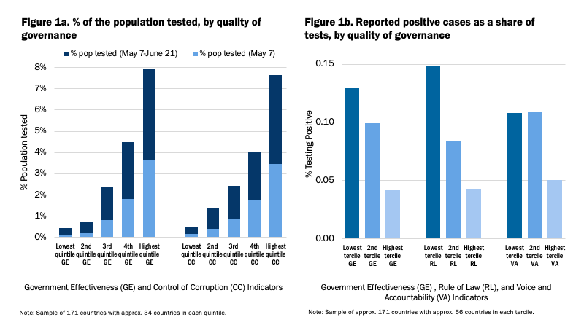

Por otro lado, está la captura del estado o corrupción: los esfuerzos de individuos o empresas para promover leyes, políticas y regulaciones del estado en su propio beneficio al proporcionar ganancias privadas ilícitas a los funcionarios públicos(Natural Resource Governance Institute, 2018) Las reformas anticorrupción que fortalecen la asignación eficiente de los presupuestos gubernamentales en bienes y servicios públicos, como salud y educación, y promueven la transparencia y el flujo de información pueden aumentar el nivel de resistencia contra pandemias como COVID-19 reduciendo significativamente los costos humanos (Mohammad Reza,2021) debido al buen manejo de recursos económicos y la correcta distribución de herramientas para hacer frente a la pandemia, tal como las pruebas, medicamentos y aparatos hospitalarios. La corrupción es un problema complejo que amenaza el acceso, la equidad y los resultados de la atención sanitaria. Cada vez más, los dirigentes del sector sanitario y los ciudadanos de todos los países reconocen los efectos perniciosos de la corrupción y la necesidad de adoptar medidas (McPake et al. 1999).

**II.IV Evolución de la salud pública y mortalidad en México**

La evolución de la salud pública en México ha tenido grandes avances en la cobertura de elos servicios y la disminución de enfermedades prevenibles. Sin embargo, ha sufrido importantes retos estructurales y modificaciones en los modelos de atención. Iniciando con la creación del Instituto Mexicano del Seguro Social (IMSS) en 1943 (DOF,1943), pasando por la ejecución del Seguro Popular en el 2003 (Frenk et al.,2006) y su remplazo por el Instituto de Salud para el Bienestar (INSABI) en el 2020 (IMCO,2022) hasta (por ahora) la reciente transición al IMSS-Bienestar, el sistema de salud ha sido objeto de modificaciones significativas con el propósito de garantizar una cobertura universal.

Con los años el presupuesto en términos reales ha crecido. Con la pandemia se tuvo un aumento significativo en el financiamiento del sector, pero también expuso deficiencias en la infraestructura, planeación y acceso a los servicios médicos, especialmente para la población vulnerable. La falta de una estrategia integral en la transición entre Seguro Popular, INSABI e IMSS-Bienestar, han dejado a una parte de la población en situacion de incertidumbre, sin acceso efectivo a servicios de salud esenciales. (IMCO, 2022)

**Evolución de la Mortalidad en México**

La evolución de la mortalidad en México ha evidenciado modificaciones en los patrones epidemiológicos. Por un lado, gracias a programas de vacunación y mejoras en saneamiento (OPS,2019) las enfermedades infeccionas han disminuído sus consecuencias. Por otro lado, las enfermedades crónico-degenerativas, tales cómo la diabetes, hipertensión y enfermedades cardiovasculares, han sido de mayor impacto a la salud (INEGI,2021). Además, la pandemia de COVID-19 alteró las tendencias de mortalidad, creando un exceso de fallecimientos y afectando principalmente a poblaciones con comorbilidades y acceso limitado a servicios de salus (Jain et al,2022)

**Gobernanza y Participación en el Sector Salud**

La participación es un elemento esencial en la gobernanza del sistema de salud y se ve fortalcida no solo por las estructuras y los procesos públicos que la apoyan y fomentan, sino también por una sociedad civil dinámica (Burbidge 1997). En muchos países en desarrollo, incluído México, es fundamental fortalecer el pape de la sociedad civil en la toma de decisiones en materia de salud. En particular,el desarrollo del capital social (confianza en los miembros de la comunidad y los funcionarios locales, el intercambio de conocimientos e información y una mayor participación en organizaciones voluntarias) contribuye a mejorar la gobernanza y la prestación de servicios de salud (Tendler y Freedheim 1995, Harpham et al. 2002). El fortalecimiento de la participación ciudadana no solo empodera a las comunidades para colaborar en la creación y evaluación de políticas de salud, sino tambien permite la exigencia de mejores servicios a  nivel local y nacional. La creación de espacios de diálogo entre acores gubernamentales, sector privado y organizaciones civiles resulta clave para el diseño de estrategias que aborden de forma integral los desafíos en la salud pública.

**Desafíos y perspectivas**

A pesar de los avances que se han obtenido en los últimos años, el sistema de salud mexicano enfrenta retos improtanes. Por un lado, la inequidad en el acceso de los servicios médicos, la insuficiencia de infraestructura hospitalaria, la falta de personal de salud y problemas de financiamiento son solo algunas de las principales problemáticas (IMCO,2022) Además, la carga de enfermedades crónicas requiere un enfoque preventivo y atención primaria más ROBUSTO (OPS,2021)

**Fundamentación teórica**

La relación entre gobernanza y control de pandemias ha sido ampliamente documentada en la literatura. Manirul Nabin, Mohammad y Sakanto (2021) señalan dentro de sus investigaciones que la buena gobernanza ha desempeñado un papel clave en la gestión de las crisis sanitarias a lo largo de la historia. Por otro lado, Menon -Johansson (2005) encontró evidencia empirica de ue la propagacion de VIH estaba significativamente relacionada con la calidad de gobernanza, lo que nos sugiere que las estructuras de gobierno más eficientes pueden mitigar una propagacion de enfermedades.

Para este estudio, el *control de la pandemia* será medido a través del exceso de mortalidad, ya que este exceso de mortalidad se ha utilizado para evaluar el impacto sanitario general de la COVID-19 en todos los países (Vageesh Jain; Jonathan Clarke; Thomas Beaney, 2022).

Por otro lado, en la literatura se ha encontrado que se puede establecer el vínculo entre las muertes por COVID-19 en los países y sus diferentes niveles de corrupción pública. Sommer (2020) muestra que la variación de la corrupción entre países explica la eficacia del gasto en salud para mejorar la salud de bebés y niños. Según estimaciones de Transparencia Internacional, aproximadamente 140.000 niños mueren cada año como resultado de la corrupción en los sistemas de salud.(Mohammad,2021) Por otro lado, Transparency International estima que del monto total de $7,5 billones que se gastan a nivel mundial en salud cada año, $500 mil millones se pierden debido a la corrupción (Matthieu Hanf; Florence Fraisse; Amaury Roger, 2011). Aunado a ello, la corrupción pública también socava el grado de confianza de las personas en el gobierno y las instituciones formales. La disminución de la confianza pública tiene un impacto negativo en la gestión eficaz de pandemias globales, como la COVID-19, que necesita los más altos niveles de cooperación de sus ciudadanos. (Mohammad,2021)

**Pregunta de investigación**

¿Cómo afectó la gobernanza al exceso de mortalidad por COVID-19 en México y el mundo?

**Hipótesis**

Si los indicadores de gobernanza de un país fueron mejores que los de otro durante la pandemia, los datos de exceso de mortalidad por COVID-19 deberían de ser menores para el primero en comparación con el segundo.

**Objetivos**

Recabar información sobre la calidad de la gobernanza en México y el mundo

Recabar información sobre el exceso de mortalidad en México y el resto del mundo

Homologar dicha información dentro de un solo conjunto de datos

Ajustar un modelo lineal para evaluar la relación de la gobernanza y el exceso de mortalidad

Contrastar el efecto de otras variables sobre el exceso de mortalidad en comparación con la gobernanza (comorbilidades y datos de vacunación).

Discutir la definición de gobernanza y su idoneidad para este tipo de estudios.

**Métodos**

Se realizó una investigación bibliográfica exhaustiva para recabar aquellos trabajos en donde se midiera la calidad de la gobernanza en el mundo. Utilizando la definición de gobernanza provista por el Banco Mundial, se descargaron los datos de gobernanza para 2020 y 2021 provistos por el trabajo de Kauffman. Estos datos tienen la ventaja de contar con una validación internacional, además de que la definición de los seis indicadores de gobernanza que se consideran, es bastante precisa y ha sido ampliamente criticada por distintos grupos de investigación* . Sin embargo, no debemos de olvidar que la definición de gobernanza puede ser objeto de debate y discusión.

El conjunto de datos se descargó en formato  *xlsx* del siguiente sitio: <http://info.worldbank.org/governance/wgi/> . La ventaja que presentó trabajar con estos datos radicó en que ya se encontraban estructurados y además, estandarizados. Lo anterior es muy importante ya que nos ahorró tiempo de pre procesamiento y, permitió que realizaremos comparaciones directas entre los seis indicadores considerados.

En cuanto a los datos de exceso de mortalidad, estos fueron obtenidos del sitio: <https://ourworldindata.org/excess-mortality-covid>. El exceso de mortalidad se define mediante la siguiente ecuación: , la interpretación de la misma es que se evalúa el cambio porcentual entre las muertes de un país proyectadas para un año particular en comparación con las registradas ese mismo año. Dicha información se seleccionó para los años 2020 y 2021 con el fin de poderla empatar con los indicadores de gobernanza.

Estos dos conjuntos de datos representan la parte medular de este trabajo, por lo que el empatamiento manual de aquellos países presentes en ambas tablas, pero escritos de manera diferente fue una tarea crucial. Lo anterior debido a que países como Estados Unidos de Norte América o el Reino Unido no se han dejado fuera del análisis por inconsistencias en los nombres que se les dan. Después de haber realizado lo anterior, terminamos con un total de *n*  países, los cuales representarán junto con su año la unidad observacional. Vale la pena mencionar que los datos terminaron siendo organizados en una estructura de panel.

**Análisis descriptivo**

Una vez realizado lo anterior, se procedió a llevar a cabo el análisis descriptivo de las variables consideradas para evaluar su normalidad. Esto se hizo mediante una prueba de Shapiro-Wilcoxon y más que considerar si los datos eran normales o no, se evaluó su simetría a partir de la comparación entre su promedio y su mediana. También se evaluó si existía alguna asociación entre las variables para ser identificada de manera previa a la construcción del modelo lineal. Esto se hizo mediante un análisis de correlaciones múltiples de Pearson y fue visualizado mediante un mapa de calor de la matriz de correlación. Recordemos que esto busca evitar la generación de artefactos estadísticos debida a la presencia de colinealidad entre predictores, mitigando de esta manera la posibilidad de caer en un escenario de sobreajuste así como el cuidado de los grados de libertad para obtener el valor de los estimadores.

**Análisis inferencial**

Posteriormente, se ajustaron diversos modelos de regresión lineal considerando como variables dependientes al exceso de mortalidad mediano y promedio en función de diversos predictores:

1. Primero sólo se evaluó el efecto de los indicadores de gobernanza.

2. Posteriormente se evaluó el efecto de los indicadores en conjunto con los datos del índice de masa corporal (<https://en.wikipedia.org/wiki/List_of_sovereign_states_by_body_mass_index> ).

3. Después se restringió el conjunto de datos sólo para el año 2021, dicha restricción se debió a la disponibilidad de los mismos, y se incorporaron los datos de:

- incidencia de diabetes (<https://data.worldbank.org/indicator/SH.STA.DIAB.ZS>),

- producto interno bruto (<https://en.wikipedia.org/wiki/List_of_countries_by_GDP_(nominal)>),

- tamaño poblacional (<https://en.wikipedia.org/wiki/List_of_countries_and_dependencies_by_population>)

- cobertura de vacunación (<https://github.com/owid/covid-19-data/blob/master/public/data/vaccinations/vaccinations.csv>)

Estos tres modelos fueron sometidos a un procedimiento de *step wise backwards.* En donde, a partir del cálculo del criterio de información de *akaike* (AIC) y la eliminación subsecuente de variables independientes del modelo se propuso el modelo mínimo adecuado (Ver ecuación 2). Recordemos que este protocolo estadístico nos permite evaluar de manera simultánea la bondad del ajuste del modelo a los datos, premiándola, así como la sobre parametrización del modelo, penalizándola. Esto lo hace a partir de la ecuación (3), donde k representa el número de parámetros estimados dentro del modelo y L representa la función de verosimilitud de nuestros datos respecto al modelo teórico elegido. Podemos comparar el AIC de un modelo con el de otro siempre y cuando hayan sido entrenados con el mismo conjunto de datos y, decimos que un AIC es mejor que otro siempre que este sea menor y difiera al menos en dos unidades. ( Akaike, 1974 <https://ieeexplore.ieee.org/document/1100705>)

Recordemos que los supuestos que permiten aplicar este tipo de modelos rara vez suelen cumplirse a cabalidad, sin embargo, son excelentes herramientas para generar una intuición cualitativa al rededor de las variables que pueden estar involucradas en el fenómeno aunque en términos cuantitativos no se puedan realizar predicciones de alta precisión. Es importante mencionar que todo el procesamiento de los datos, su descripción, así como su modelación fueron realizados en el lenguaje de programación *R,* mediante el uso de la *IDE R Studio* versión *4.3.2 \**

Finalmente se elaboraron las conclusiones pertinentes en función de los resultados obtenidos en cada una de estas tres etapas y su contraste con lo ya reportado en la literatura.

**Resultados:**

Total de países con variables de gobernanza son más de 200

Hay países como México y EEUU que presentan tendencias a la baja de sus indicadores

Hay países como Nueva Zelanda y Uruguay que presentan tendencias neutrales o al alza de dichos indicadores.

Hipótesis: aquellos países que tienen tendencias neutrales o al alza tienen una población “pequeña”

Pareciera que el fenómeno de la pandemia no causó decrementos en los indicadores de gobernanza,

La variables de gobernanza en países con una población mayor a… parecen tener tendencias a la baja desde 1996, en 2020 y 2021, los modelos sugieren un efecto de 2 o 3 indicadores de gobernanza sobre el exceso de mortalidad, sin embargo, en 2021 al introducir la variable de vacunación vemos que dicho exceso se ve mitigado en casi todos los países, y dicha acción no generó mejoras en los indicadores de gobernanza. Por lo tanto, la pandemia de COVID-19 es un fenómeno que rebasa esta dimensión política y se enmarca dentro una dimensión biológica, es decir, el virus y sus efectos así como la mitigación de los mismos deben de estudiarse desde una perspectiva más amplia que incluya a las ciencias políticas y a las ciencias biológicas.

**Estadística descriptiva de las variables consideradas:**

**Tamaño del dataset**

**Número total de países**

Analizando la distribución de los indicadores de gobernanza podemos observar que no existen diferencias aparentes entre los datos para 2020 y los datos para 2021. Sin embargo esto fue corroborado mediante pruebas de Chi-2 (). Al no ser de distinto tipo las distribuciones de un mismo indicador podemos hacer un análisis comparativo entre ambos periódos. Es importante comentar que aunque existe una dependencia temporal intrínseca a los datos, la situación anterior permite enriquecer la muestra para así tratar de detectar el efecto de la pandemia sobre la mortandad de una población (Ver Figura *).

Por tal motivo y con el fin de privilegiar el tamaño de muestra se decidió unir a los dos conjuntos de datos correpondientes a cada año en un solo dataset para ajustar el modelo estadístico

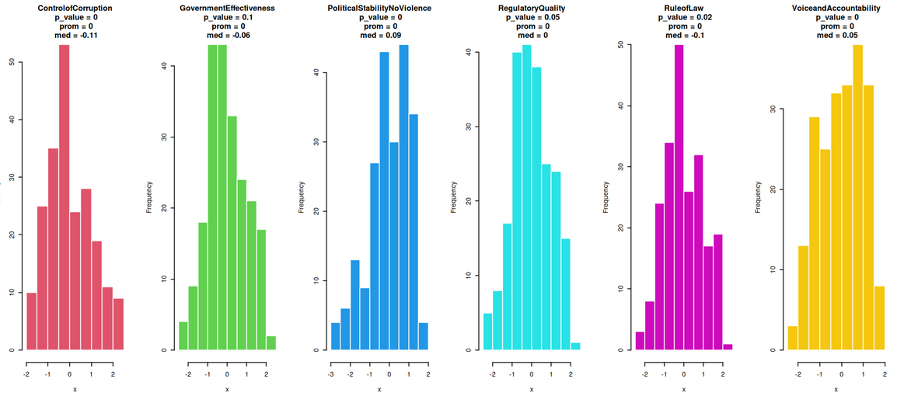

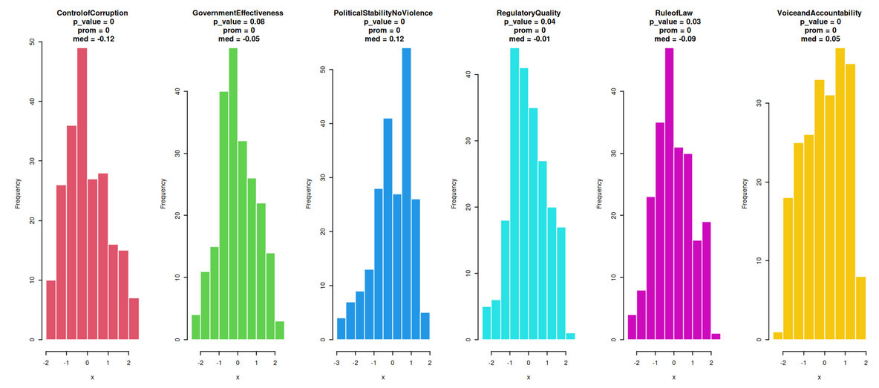

Al evaluar la asociación presente entre dichos indicadores se tuvo que para 2020 las únicas correlaciones significativas entre las 6 variables evaluadas fueron: ControlofCorruption y RuleofLaw,

GovernmentEfectiveness y RegulatoryQuality, GovernmentEfectiveness y RuleofLaw. Situación que se presentó tanto para el año 2020, como para el año 2021:

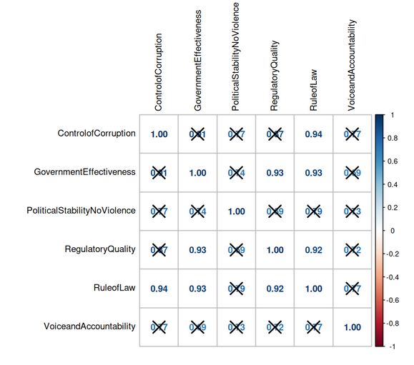

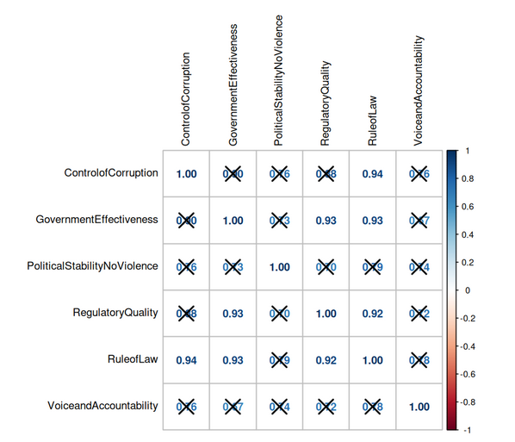

**1. Efecto de la gobernanza sobre el exceso de mortalidad (2020 y 2021)**

Posteriormente se propuso el primer modelo lineal, mediante el cual se buscó evaluar únicamente la influencia de los indicadores de gobernanza:

**Modelo saturado:**

**Modelo mínimo adecuado (stepwise backwards):**

**Resumen del modelo mínimo adecuado:**

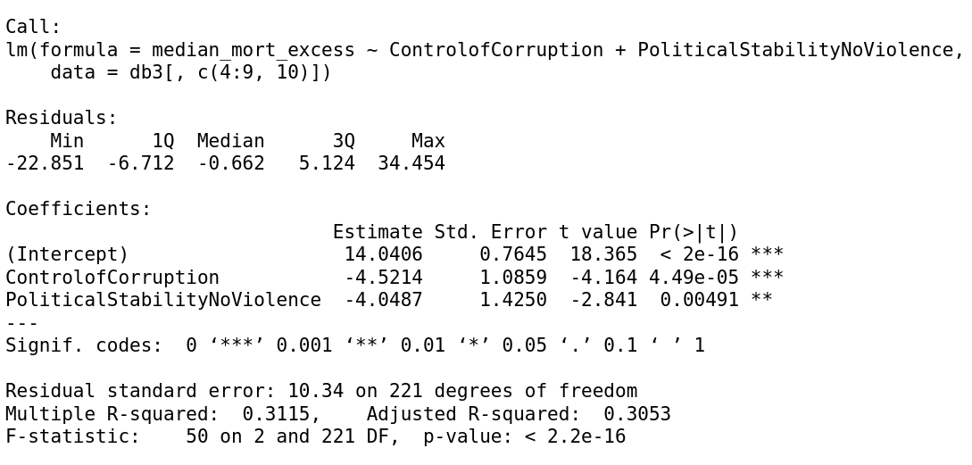

**2. Efecto de la gobernanza y el índice de masa corporal (IMC) en el exceso de mortalidad (2020 y 2021)**

Posteriormente se añadieron diversos predictores para evaluar su efecto sobre el exceso de mortalidad en conjunto con los indicadores de gobernanza. Para los años de 2020 y 2021 se consideró la información referente al IMC por país, segmentada por sexo, esto debido a que al contrastar las medianas de ambas distribuciones pudo observarse que la del sexo masculino era mayor que la del sexo femenino para ambos años, situación que ya ha sido observada en otros estudios (poner cita).

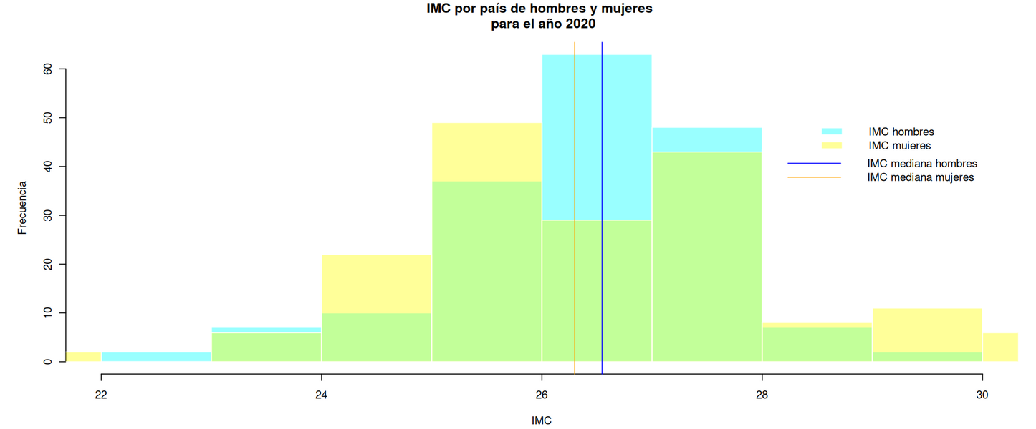

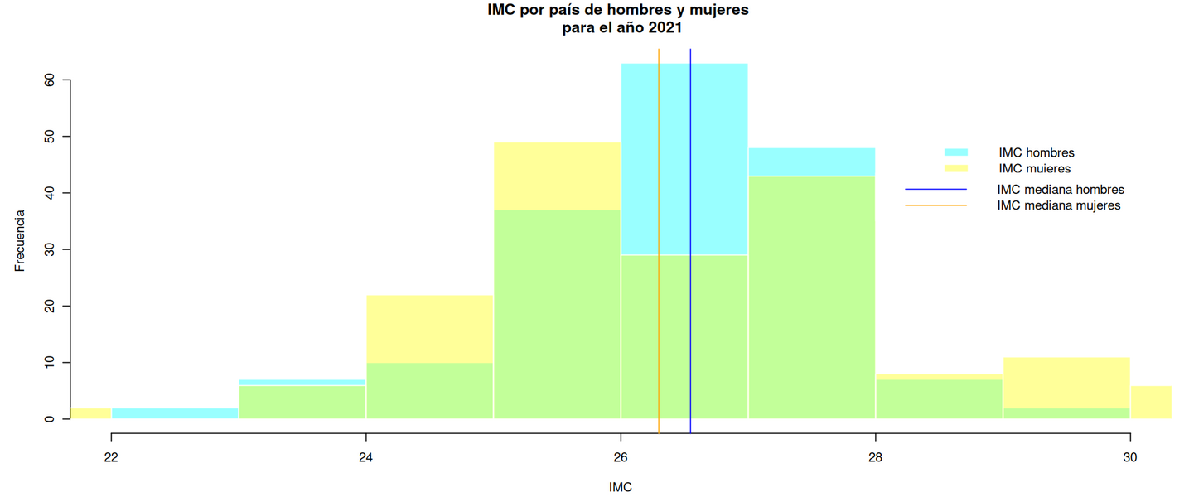

De igual manera se evaluó el nivel de asociación que el IMC presentó respecto a los indicadores de gobernanza mediante el cálculo de la correlación lineal de Pearson:

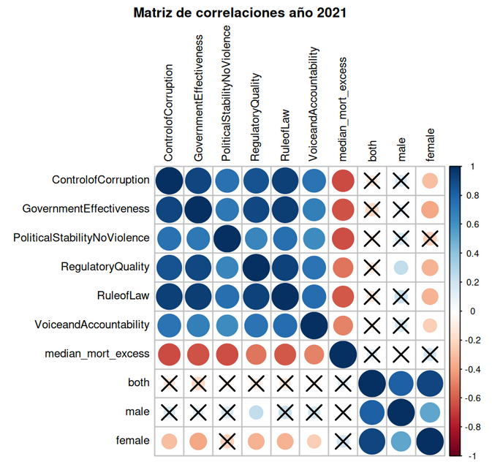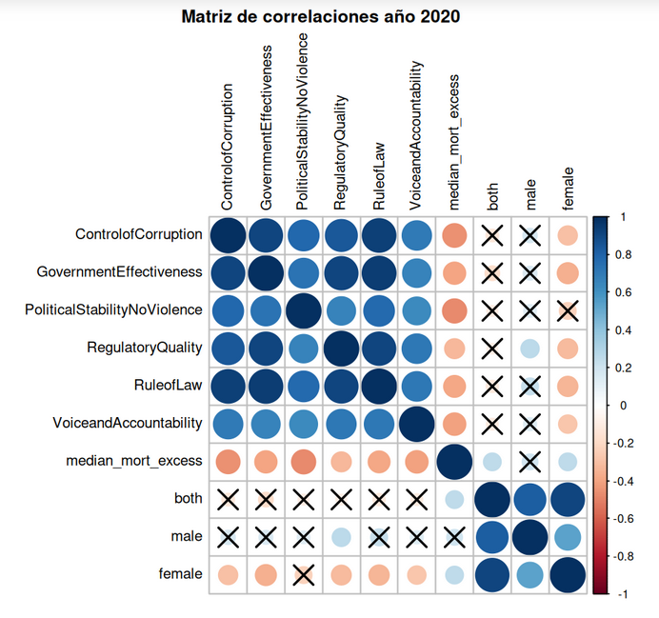

Podemos observar que en cuanto a la significancia de la asociación del IMC respecto a las demás variables, para 2020 se tiene que el IMC femenino se asocia significativamente con casi todos los indicadores de gobernanza y con el exceso mediano de mortalidad por COVID-19. Mientras que el IMC masculino o el IMC conjunto no lo hacen así, el primero sólo se asocia significativamente con la RegulatoryQuality y el segundo con el exceso mediano de mortalidad. En 2021, el mismo efecto se mantiene salvo que ahora ninguno de los tres indicadores del IMC se asocia con el exceso de mortalidad, lo cual puede sugerir un efecto enmascarado de las campañas de vacunación masiva que comenzaron durante este año. **Vale la pena recalcar que la dirección de la asociación del IMC masculino y femenino con los indicadores de gobernanza presentan tendencias contrarias lo cual no puede explicarse con los datos con los que se cuenta, pero puede suponerse que...**

Considerando lo anterior se construyeron dos modelos de regresión para cada año de datos (2020, 2021). Proponiendo una estructura saturada como la siguiente:

Se repitió el protocolo para generar un modelo mínimo adecuado mediante el mismo procedimiento de *stepwise backwards*, y se obtuvieron los siguientes modelos:

#Editar modelo

A continuación podemos observar los resúmenes estadísticos de cada modelo:

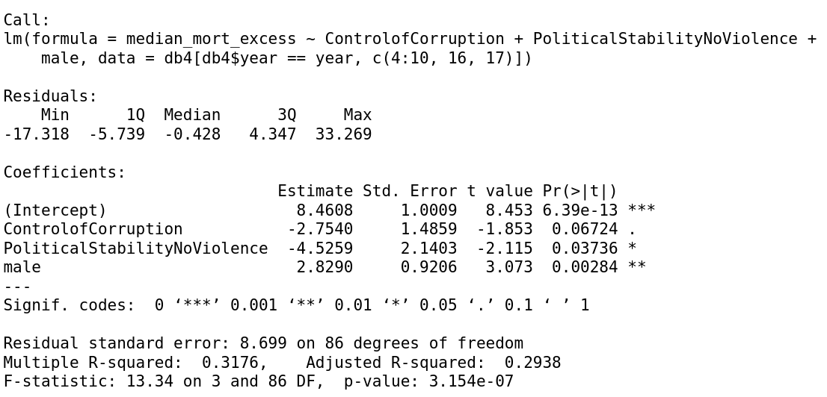

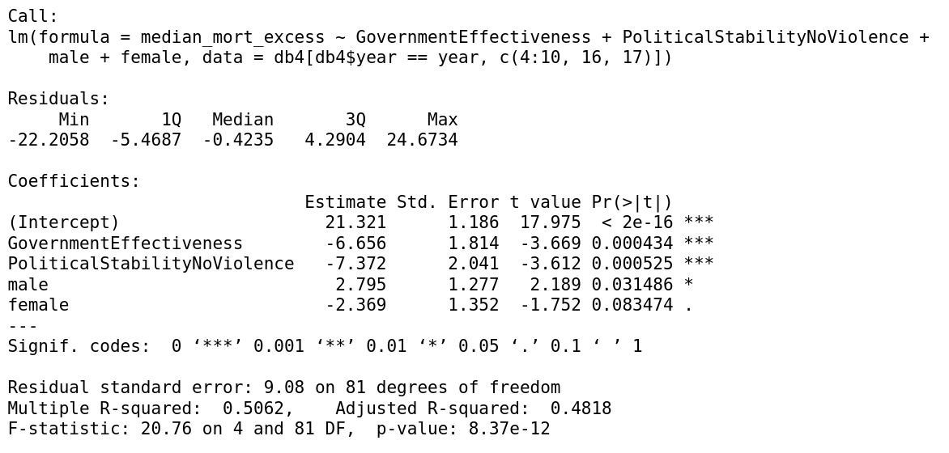

Podemos observar que la variable de *Estabilidad Política y No Violencia* (PoliticalStabilityNoViolence) aparece de manera significativa en ambos años, siendo el tamaño de su efecto absoluto sobre el exceso de mortalidad mayor en 2021 (-7.372 + 2.041) que en 2020 (-4.525 + 2.14). Lo cual llama la atención tanto por su signo como por el cambio en la magnitud del efecto. El signo negativo nos señala que mientras mayor sea el valor en este indicador (*i.e.* mientras menos violencia y mayor estabilidad haya) menor habrá sido el exceso de mortalidad en ambos años, siendo más importante dicha variable durante 2021. Esto de manera general considerando a países de todo el mundo.

Por otra parte es interesante notar que para el modelo de 2020 el *Control de la Corrupción* (ControlofCorruption) aparece como un predictor significativo, mientras que en 2021 esta señal se pierde figurando ahora la *Efectividad del Gobierno* (GovermentEffectiveness)*.* En ambos casos los dos indicadores de gobernanza tienen un efecto negativo cuyo valor absoluto aumenta de 2.75 + 1.48 en 2020 a 6.65 + 1.81 en 2021. Esto aunado al aumento del valor del coeficiente de determinación ajustado de 29.38% a 48.18% en los mismos años, nos permite sugerir una mayor influencia de las variables de gobernanza en el exceso de mortalidad para el segundo año de la pandemia, lo cual hace sentido al considerar que fue durante 2021 que los países comenzaron a implementar sus respectivas campañas de vacunación.

En lo referente a las variables referentes al IMC, en ninguno de los dos años se observó un efecto significativo del indicador que no distinguía entre sexos, mientras que el IMC masculino sí estuvo presente en los modelos generados para ambos años. En 2021 el IMC femenino aparece de manera marginalmente significativa pero esto no es contundente. El hecho de que el IMC afecte al exceso de mortalidad en asociación con el sexo de los individuos masculinos es consistente con el hecho de que el COVID-19 parece tener una mayor letalidad sobre éstos, esta situación ha sido estudiada durante los últimos años (cita) sin embargo, aún no está claro si lo anterior se debe a causas meramente biológicas o a una sinergia de estos factores junto con cuestiones sociales y contextuales asociadas al género. Sin embargo, es interesante notar que dicha variable tiene un efecto conspicuo sobre el modelo en comparación con el resto de indicadores de gobernanza, lo cual, aunque no descarta la hipótesis del trabajo, sugiere que el fenómeno de la pandemia y sus efectos en el exceso de mortalidad debe de analizarse desde el marco teórico de las ciencias políticas en combinación con el de las ciencias biológicas y de la salud.

**3. Efecto de la gobernanza, el índice de masa corporal y la diabetes, el PIB, la densidad poblacional y la cobertura de vacunación (sólo año 2021)**

Los modelos del apartado anterior motivaron dos decisiones importantes para la construcción del modelo final:

1. La integración de variables correspondientes a otras dimensiones diferentes pero complementarias a la de la gobernanza.

Se consideró la dimensión macroeconómica integrando el PIB de varios de los países considerados, la dimensión de salud al integrar junto con el IMC datos de la incidencia de diabetes en la población de los mismos, la densidad poblacional del país en cuestión para contemplar un aspecto que afecta directamente la tasa de contagios y finalmente la cobertura de vacunación para el año 2021.

1. Construir un modelo sólo para el año de 2021 con el fin de generar una comparación más robusta y confiable entre los gobiernos de los diferentes países.

Esto debido a que evaluar el exceso de mortalidad en el momento en que la pandemia surge puede resultar sesgado en función de muchos factores como: el lugar de origen de la pandemia, el estado de salud de la población en los países, la fortaleza económica del país o la conectividad del mismo con el resto del mundo. Sin embargo, en 2021, teniéndose ya una nueva enfermedad establecida a nivel mundial y habiendo tenido tiempo los gobiernos del mundo para decidir qué acciones emprender para contrarrestar los efectos de dicho padecimiento en su población es posible tener una comparación más directa de el efecto que dichas medidas pudieran tener sobre los indicadores de gobernanza y a su vez sobre los efectos letales de la pandemia. (párrafo de piso parejo para los países en 2021, y por lo tanto es posible hacer una comparación mejor y más confiable)

Evaluados la asociación entre los nuevos predictores, los antiguos y la variable dependiente se tiene la siguiente matriz de correlaciones:

A partir de este análisis se propuso el siguiente modelo saturado:

Que al ser sometido a un protocolo de *stepwise backwards* arrojó el siguiente modelo mínimo adecuado:

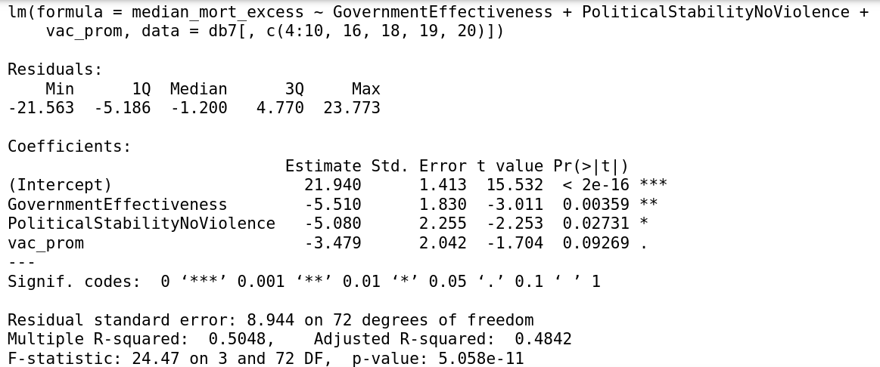

Observando el modelo final podemos notar que la variable correspondiente a la cobertura de vacunación promedio durante 2021 aparece como marginalmente significativa, desplazando a cualquiera de los otros predictores considerados y coocurriendo con los dos indicadores de gobernanza que ya se habían observado en el modelo para 2021 ajustado en el apartado anterior.

El modelo de regresión es un modelo que permite generar explicaciones fenomenológicas generales a partir de suponer efectos lineales y aditivos de los predictores sobre la variable de respuesta. Esto representa una idealización, a veces excesiva, de la realidad, sin embargo, el hecho de que se encuentren efectos significativos pese a esta limitante, nos sugiere que dichos efectos sólo aumentarían si la naturaleza del modelo cambiara hacia otros paradigmas de modelación como los no paramétricos o no lineales.

**Modelos de regresión**

1. Acceso a liga a git Hub con los datos estructurados y homologados.
2. Acceso a liga git Hub con el código utilizado para procesar y analizar los datos.
3. Gráficos descriptivos de las variables consideradas.
4. Tabla con estadísticos descriptivos de las variables consideradas.
5. Gráfico de correlaciones múltiples entre las variables consideradas.
6. Tabla con el resumen estadístico del primer modelo de regresión.
7. Tabla con el resumen estadístico del modelo mínimo adecuado
8. Tablas de otros modelos de regresión que sea necesario mostrar.

**Discusión**

Los resultados obtenidos en este estudio son consistentes con la hipótesis de que la gobernanza jeuga un papel muy importante en la capacidad de los países para gestionar una crisis sanitaria, como la pandemia de COVID-19. Específicamente, los resultados muestran que la efectividad del gobierno, la estabilidad política y la ausencia de violencia fueron variables significativas que afectaron de manera inversa el exceso de mortalidad. Esto sugiere que, los países con mejores indicadores de gobernanza, medida a través de estos indicadores, tendieron a mostrar menores tasas de exceso de mortalidad, lo que respanda la literatura existente sobre la importancia de la capacidad institucional y eficiencia en la gestión de crisis (Jain et al., 2022; World Health Organization, 2022).

Con base en el modelo de regresión, se muestra que la corrupción dentro del sector salud fue un predictor significativo del exceso de mortalidad. La revisión de literatura sugiere que la corrupción puede debilitar la capacidad de respuesta de los sistemas de salud al desviar los recursos esenciales, obstruir la implementación de políticas públcias efectivas y reducir la confianza en las instituciones (McPake et al., 1999; Transparency International, 2021). Asimismo, análisis anteriores han revelado que en cotextos con altos índices de corrupción, la desconfianza hacia el gobierno limita la colaboración necesaria para establecer estrategias de mitigación efectivas, tales como la vacunación y distanciamiento social (Mohammad et al., 2021).

Además, la investigación revela que la gobernanza de la salud desempeña un papel central en la eficiencia del sistema sanitario. Según Huang (2021), una gobernanza eficaz en salud, requiere coordinación intersectorial, participación ciudadana y regulación adecuada de los servicios de salud, asegurando así respuestas agiles y equitativas frente a crisis. Los hallazgos de este estudio coinciden con estos planteamientos, destacando la necesidad de un liderazgo gubernamental sólido y la implementación de estrategias preventivas en vez de reactivas.

Adicionalmente, los datos sugieren que la calidad de la gobernanza no solo determina la respuesta inmediata ante la pandemia, sino en la resiliencia del sistema de salud a largo plazo. En países con una gobernanza deficiente, la crisis sanitaria exacerbó las desigualdades ya existentes en el acceso a la atención médica, infraestructura y la distribución de recursos, lo que resultó en tasas de mortalidad mayores (Hang,2021).

**Interpretaciones.**

Lo primero que debemos considerar es que la gobernanza representa un aspecto difícil de modelar debido a la alta complejidad asociada a su definición. En este trabajo decidimos utilizar la definición propuesta por Koffman y retomada por el Banco Mundial, sin embargo, es importante mencionar que si dicha definición cambia, este estudio deja de ser comparable con otros.

En aras de contribuir a la clarificación del concepto de gobernanza a continuación se presenta un pequeño análisis y crítica a título personal de cada uno de los seis indicadores de gobernanza considerados.

6 aspectos

Ahora bien, en cuanto a la definición de nuestra variable dependiente, es decir, el *exceso de mortalidad* podemos hacer las siguientes reflexiones y comentarios. Al igual que la gobernanza, pero desde el área de la salud pública este es un fenómeno multifactorial que puede ser difícil de definir de manera que sea comparable ente países.

*

Asumiendo entonces que los datos con los que se cuenta son comparables entre países procederemos a evaluar la calidad del modelo lineal propuesto. Recordemos que este tipo de modelo requieren del cumplimiento de ciertos supuestos metodológicos para que sus conclusiones sean confiables. En nuestro caso es importante mencionar que cumplimos con A,B,C supuesto y estamos violando D y E. Esto más que restarle validez al modelo, le aporta al mismo en la definición de sus alcances.

Los modelos lineales o regresiones son modelos caracterizados por su capacidad de brindar un panorama general y cualitativo de cómo es que un conjunto de variables afectan a otra. Estos modelos no tienen por qué ser buenos predictores numéricos con un alto nivel de precisión, sin embargo, esta carencia permite que generalicemos las relaciones causales entre variables independientes y dependiente. En otras palabras son muy útiles para abordar el tipo de preguntas que surgen en las ciencias sociales y las humanidades.

Las actitudes, reacciones y problemas civiles a las crisis pueden restringir los arreglos estructurales y limitar la efectividad de las herramientas de gobernanza que están realmente disponibles. Com hemos visto, más que centrarnos en si la gobernanza fue un factor importante, fueron los problemas anteriores de la sociedad que tuvo mayor consecuencia. Sin embargo, esto no es una expiación del todo al gobierno, pues es una consecuencia de una falta de atención a políticas públicas a favor de la salud de los ciudadanos. Impuestos a alimentos, refrescos, mayor atención salud, espacios, etc.

Si duda, la rendición de cuentas es un desafío importante, que implica mirar hacia atrás y exigir que las personas y las organizaciones juzguen su desempeño (Boin et al., 2008). Sin embargo, el capital social también juega un papel fundamental en la construcción de resiliencia en la recuperación posterior a la crisis (Aldrich, 2012) así como en el tomar medidas

Con base en lo investigado, argumentamos a favor de un enfoque amplio basado en un híbrido, es decir, uno que combina una perspectiva estructural-instrumental, cultural-institucional y social. Arreglos de coordinación que busquen integrar las organizaciones de gestión de crisis y fomentar la comprensión y la resolución conjunta de problemas entre organizaciones. Las crisis, como la sanitaria, no deben dejarse solamente a responsabilidad del gobierno. Debemos tomar medidas preventivas y no reactivas. Sabemos que es un *problema perverso*, y estos son por definición difíciles de resolver, en parte porque los supuestos cambios en el comportamiento social no están bajo el control de las instituciones del sector público y hacer gobernables los «problemas perversos» es un gran desafío.

Aunque las crisis se asocian con frecuencia a daños o pérdidas, al mismo tiempo pueden allanar el camino para algo nuevo y generar cambios sociales, políticos y/o organizacionales (Wildavsky, 1988; Kingdon, 1984; ‘t Hart, 2014)

El éxito en la implementación del programa de vacunación contra el coronavirus (COVID-19) requiere que un gran número de personas se vacunen de manera rápida, equitativa y eficaz. Es importante destacar que esto implica tanto la participación voluntaria de la población como el buen funcionamiento de la administración del programa por parte del gobierno. En este entorno, la eficiencia y eficacia general del programa de vacunas del gobierno dependerán de la confianza de los ciudadanos en la eficacia de la vacuna, así como en el enfoque de vacunación del gobierno.(<https://www.worldbank.org/en/topic/governance/brief/governance-institutions-covid-19-response-resources>)

En estos tiempos turbulentos, la organización de la seguridad social y la gestión de crisis es un tema importante y de gran relevancia para los estudios de administración pública. La seguridad social y la gestión de crisis son cuestiones políticamente destacadas y, a menudo, objeto de críticas y debates públicos. Por lo tanto, la gestión de crisis es un área política importante para los líderes políticos, los ejecutivos administrativos y la administración pública en general (Boin et al. 2017). Las grandes crisis golpean el núcleo de la democracia y la gobernabilidad y, por lo tanto, constituyen desafíos no solo para la capacidad sino también para la legitimidad y la confianza. Planificar y prepararse para lo inesperado y lo desconocido, hacer frente a la incertidumbre y la ambigüedad, abordar cuestiones urgentes y responder a las demandas y expectativas de los ciudadanos son tareas cruciales y difíciles para las autoridades.

**Conclusiones**

* La efectividad del gobierno, su estabilidad política y la ausencia de violencia, así como las tasas de vacunación promedio fueron variables que afectaron significativamente de manera inversa al exceso de mortalidad.
* Se debe de tener una aproximación preventiva y no reactiva hacia este tipo de fenómenos.
* No debe de dejársele toda la responsabilidad de respuesta y operación al gobierno.
* Poner asociaciones significativas.
* Relación entre gobernanza y exceso de mortalidad. Los resultados confirman la hipótesis de que una mayor calidad en la gobernanza, medida a través de los indicadores del Banco Mundial, se asocia con una menor tasa de exceso de mortalidad durante la pandemia de COVID-19
* Enfoque preventivo. En este estudio se refuerza la necesidad de adoptar un enfoque preventivo en vez de reactio ante crisis sanitarias. Una planificación nacional para pandemias debe ser un proceso contiguo, y las lecciones obtenidas por COVID-19 deben ser integradas en futuras estrategias de salud pública.
* Corrupción y salud pública.
* Responsabilidad compartida. La participación ciuadana, la colaboración entre sectores y la rendición de cuentas son elementos esenciales para una gobernanza efectiva. La sociedad civil y el sector privado deben desempeñar un papel activo en la gestión de vrisis santinarias.
* Importancia de la gobernanza en la salud. Es fundamental fortalecer la gobernanza de la salud para aumentar la capacidad de respuesta ante futuras crsis sanitarias. Esto requiere implementar políticas públivas basadas en evidencia , el fortalecimiento de la infraestructura sanitaria y la participación activa de la sociedad civil en la planificación de estratefias de salud.
* Vacunación y confianza en instituciones. Uno de los factores clave en la reducción del exceso de mortalidad fue la tasa de vacunación. Esto sugiere la importancia de la confianza pública en las instituciones gubernamentales. La transparencia y comunicación efectiva son esenciales para fomentar esta confianza

**Propuestas a futuro**

**Limitaciones del Estudio**

* Asociadas a la regresión.
* Asociadas al origen heterogéneo de los datos Los datos provienen de diversas fuentes, por tal motivo, puede existir inconsistencias y sesgos en el análisis. La comparabilidad de los datos entre países puede verse afectada por las diferencias que hay en la metodología de la recolección y reporte.
* Asociadas a la definición de variables. Tanto la gobernanza como el exceso de mortalidad son conceptos complejos y multifacéticos. Los conceptos utiliados en este estudio pueden no capturar del todo las distintas dimensiones relevantes de éstos. Asimismo, exixten variaciones en la forma en que cada país mide y define la gobernanza, salud y exceso de mortalidad, lo que puede influir en los resultados.
* Naturaleza descriptiva del estudio: Debido a que en ciencias sociales es difícil plantear experimentos realistas este trabajo es sobre todo descriptivo y observacional. Por ende, estos modelos no son buenos para predecir o extrapolar en otros contextos.

**Referencias**

**Libros**

* Bache, Ian, y Matthew Flinders. 2005. *Multi‐level Governance*. Oxford: Oxford University Press.
* Bjørgo, Tore. 2013. *Strategies for Preventing Terrorism*. Basingstoke: Palgrave Macmillan.
* Boin, Arjen, Magnus Ekengren, y Mark Rhinard. 2013. *The European Union as Crisis Manager*. Cambridge: Cambridge University Press.
* Christensen, Tom, y Per Lægreid. Forthcoming. *Organizational Innovations and Accountability – Hybrid Forms in the Post‐New Public Management Era*. En *Transforming Governance, Enhancing Innovation*, editado por Jacob Torfing. Cambridge: Cambridge University Press.
* Lægreid, Per, Lise H. Rykkja, Külli Sarapuu, y Tiina Randma‐Liiv, eds. 2014. *Organizing for Coordination in the Public Sector. Practices and Lessons from 12 European Countries*. Basingstoke: Palgrave Macmillan.
* Wildavsky, Aaron. 1988. *Searching for Safety*. New Brunswick, NJ: Transaction Books.

**Artículos y capítulos**

* Boin, Arjen. 2004. "Lessons from Crisis Research." *International Studies Review* 6: 165–74.
* Boin, Arjen, Martijn Busuioc, y Madalina Groenleer. 2013. "Building European Union Capacity to Manage Transboundary Crisis: Networked or Lead Agency Model?" *Regulation & Governance*. https://doi.org/10.1111/rego.12035.
* Christensen, Tom, Olaf Danielsen, Per Lægreid, y Lise H. Rykkja. 2014. "The Governance of Wicked Issues: A European Cross‐Country Analysis of Coordination for Societal Security." *Paper presented at the IPSA Conference in Montreal*, 20–25 July 2014.
* Rykkja, Lise H., Per Lægreid, y Anne L. Fimreite. 2011. "Attitudes towards Anti‐Terror Measures: The Role of Trust, Political Orientation and Civil Liberties Support." *Critical Studies of Terrorism* 4 (2): 219–37.

**Informes y documentos institucionales**

* European Central Bank. 2020. "ECB Banking Supervision Newsletter." November 18. <https://www.bankingsupervision.europa.eu/press/publications/newsletter/2020/html/ssm.nl201118.en.html>.
* World Health Organization. 2022. "The True Death Toll of COVID-19: Estimating Global Excess Mortality." May 20. <https://www.who.int/data/stories/the-true-death-toll-of-covid-19-estimating-global-excess-mortality>.
* MyGov India. 2021. "The Vajpayee Doctrine of Good Governance." November 26. <https://blog.mygov.in/editorial/the-vajpayee-doctrine-of-good-governance/>.
* Health Finance & Governance Project. 2015. *Health Governance: Concepts, Experience, and Programming Options*. <https://www.hfgproject.org/wp-content/uploads/2015/02/Health-Governance-Concepts-Experience-and-Programming-Options.pdf>.
* Instituto Mexicano para la Competitividad (IMCO). 2022. *El sistema de salud en México: Transiciones y retos*.
* Instituto Nacional de Estadística y Geografía (INEGI). 2021. *Estadísticas de mortalidad en México*.
* Organización Panamericana de la Salud (OPS). 2019. *Informe sobre la vacunación y saneamiento en América Latina*.
* Organización Mundial de la Salud (OMS). 2022. *Transformación digital en los sistemas de salud*.
* Transparencia Internacional. 2021. *Corrupción y salud: cómo la corrupción afecta los sistemas de salud en tiempos de COVID-19*.
* World Bank. 2021. *Governance and Institutions in COVID-19 Response: Resources and Best Practices*.

**ANEXOS**

Por otro lado, al ordenar a cada uno de los seis indicadores de gobernanza de menor a mayor podemos observar qué lugar ocupa México respecto a los otros países. Además se muestra la comparación entre los datos de 2020 y 2021. Debe recordarse que un menor valor en alguno de los indicadores considerados representa un “peor” escenario para dicha variable, sin embargo para practicidad en la presentación de los datos se tomó el valor absoluto de los indicadores de gobernanza.

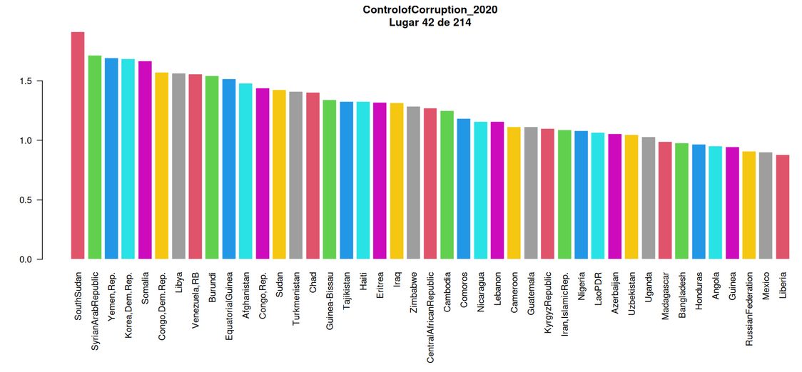

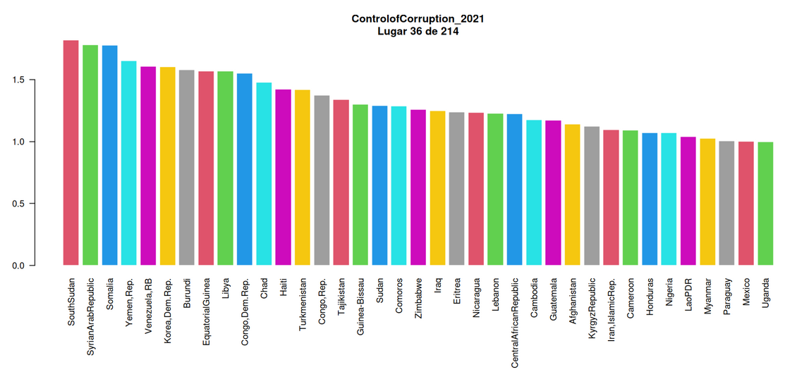

Cada par de imágenes representa el cambio en el indicador correspondiente de 2020 a 2021. Si observamos que el lugar que ocupaba el país decreció, esto quiere decir que el indicador empeoró y por lo tanto la gobernanza en ese país se vio afectada negativamente, *e.g.* en el caso de la variable *ControlofCorruption* tenemos un escenario en donde México empeora de un año a otro.

Para el resto de variables se tienen conclusiones similares, empeorando en todas entre 11 y 7 posiciones salvo en el caso de *PoliticalStabilityNoViolence*, donde mejora 14 posiciones comparando 2020 y 2021.

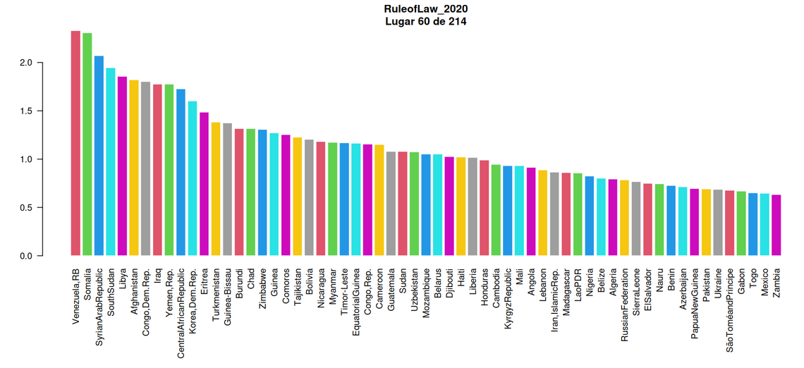

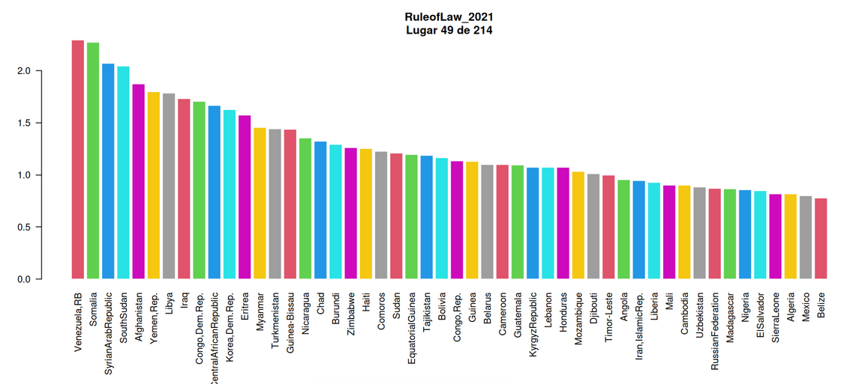

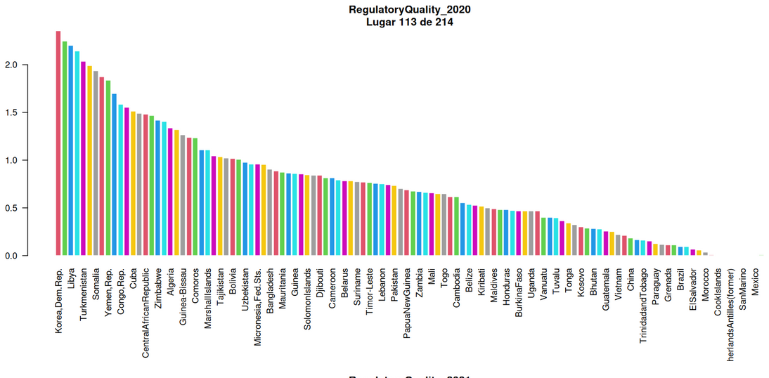

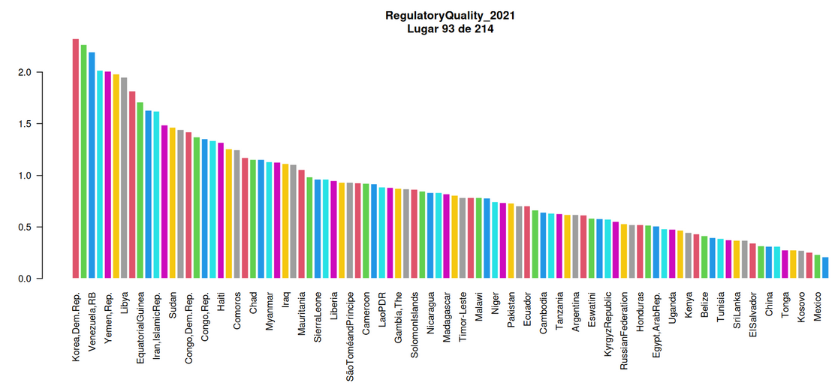

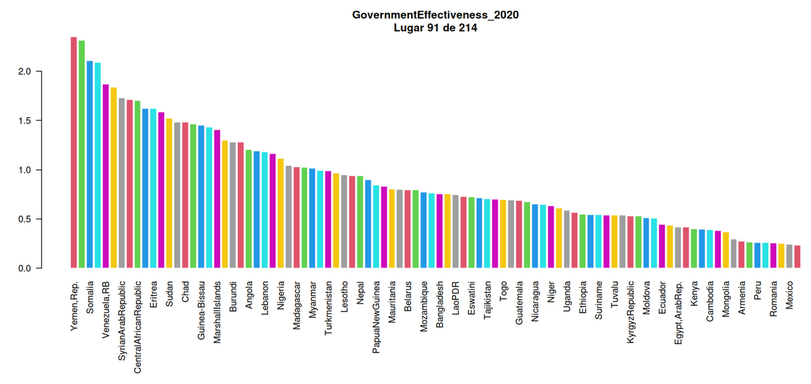

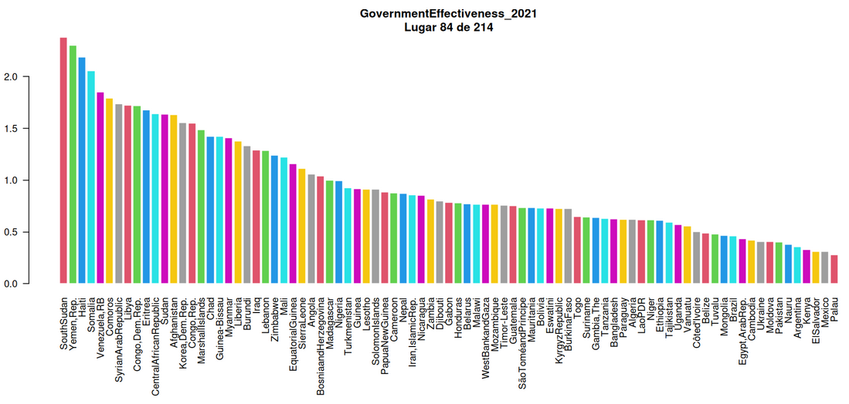

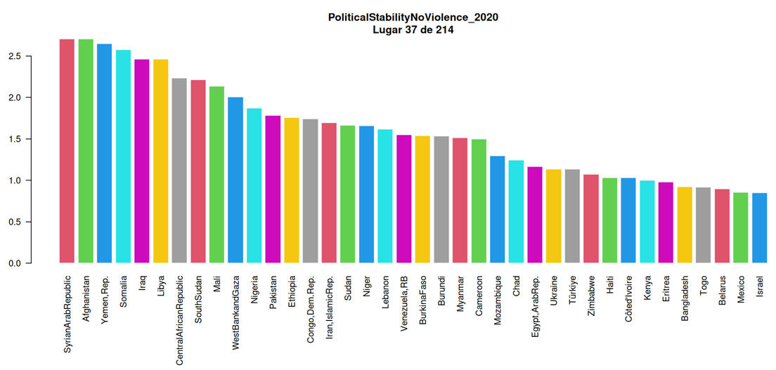

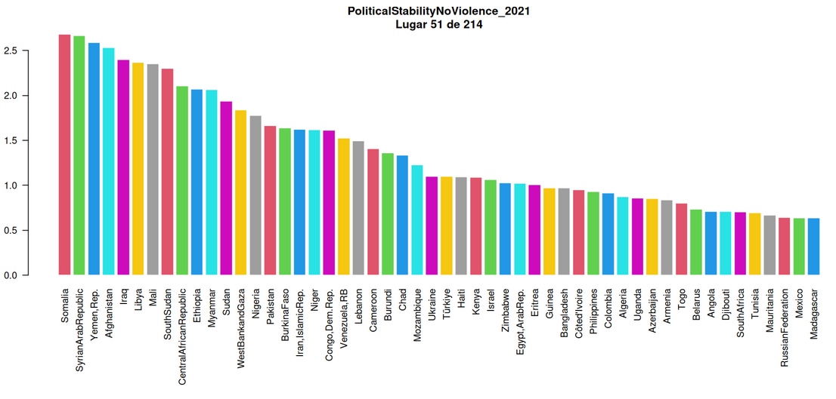

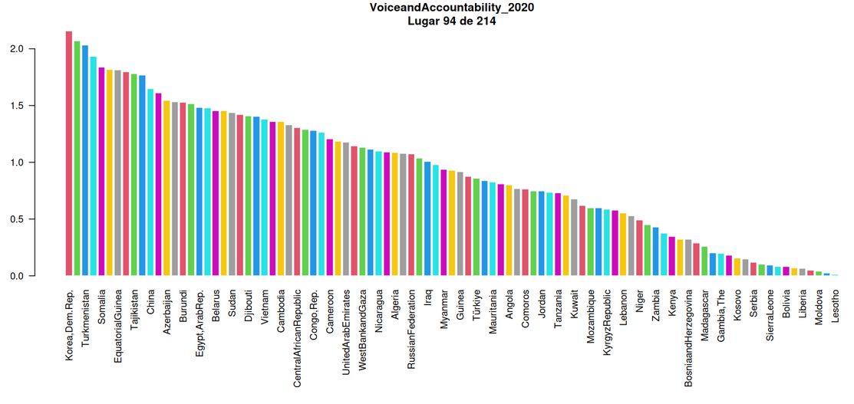

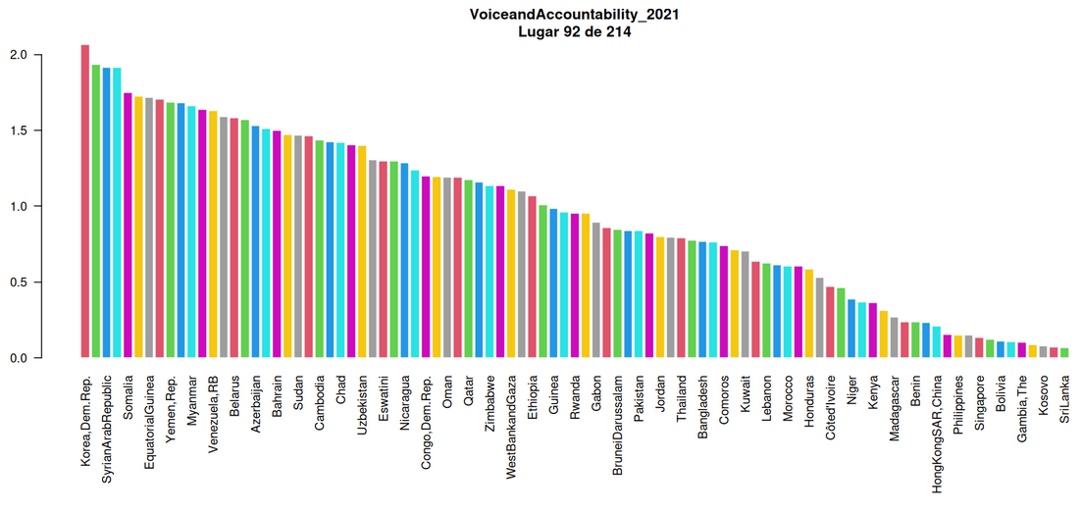

Podemos notar que en general existe un decremento en la calidad de la gobernanza en México. Aunado a esto si hacemos el mismo análisis pero para los datos de exceso de mortalidad tenemos lo siguiente:

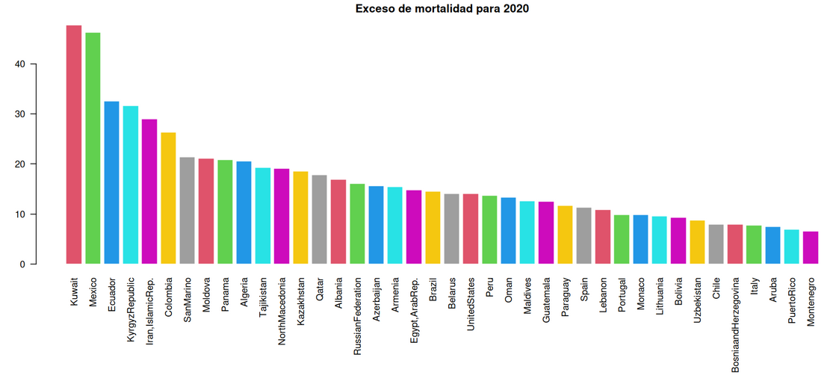

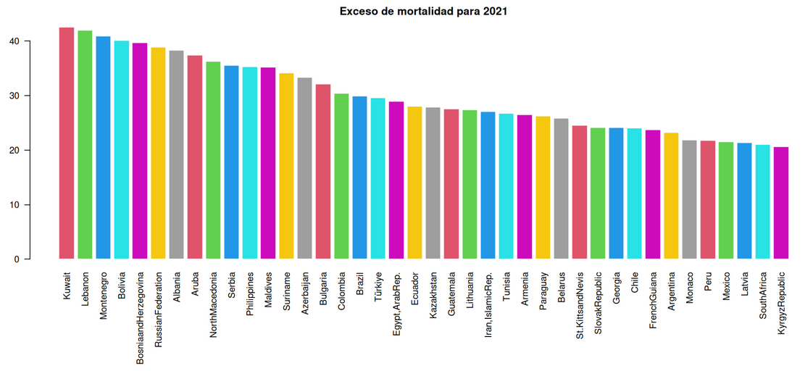

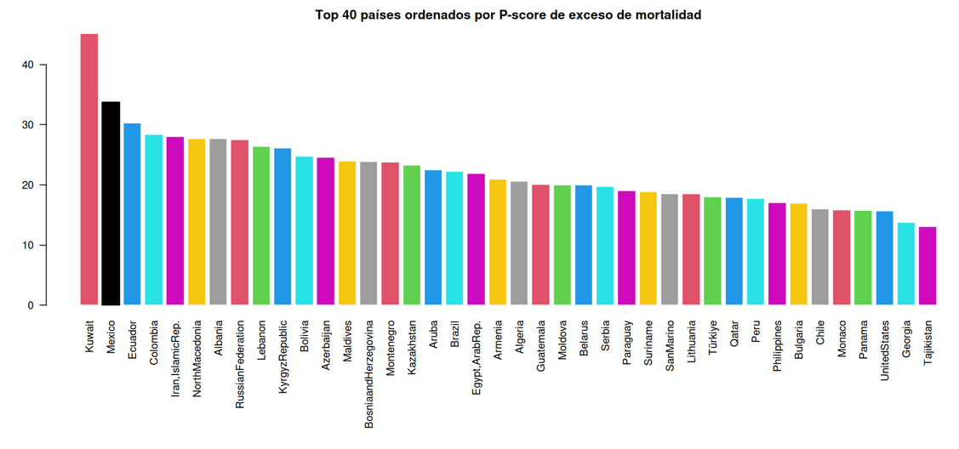

Observando los dos gráficos anteriores podemos intuir que no parece haber una asociación obvia entre ellos, ya que México aparece como el segundo peor país en lo referente a exceso de mortalidad. Sin embargo, lo anterior no puede afirmarse de manera rigurosa si no es mediante algún modelo estadístico.

1. Esta definición proporciona una forma útil de pensar sobre las cuestiones de gobernanza, así como una forma útil de organizar las medidas empíricas de gobernanza con las bases de datos de países disponibles.